MEMORIA

PROYECTO 1r DAW


IES Font de Sant Lluís | Autores:  Richard Rebull  Melissa Veliz  Jorge Quetglas  Paco Olmo  Miriam Guisado
Indice
1.Introducción
1.1 Justificación
1.2 Objetivos
1.3 Objetivos Especificos
2.Especificacion de Requisitos Software
2.1 Propsoito
2.2 Descripción General
2.3 Requisitos Funcionales
2.4 Requisitos No Funcionales
3.Fase de Análisis
3.1 Diagrama Entidad-Relación
3.2 Normalización y Paso a Tablas
3.3 Casos de Uso
4.Fase de Diseño
4.1 Capa de Presentación
5. Pruebas
8.Bibliografía
Anexo 1 : Especificación de Casos deUso
Anexo 2: Política de RRHH

1. Introducción
En el presente documento se detalla el desarrollo de un proyecto relacionado con la creación de una aplicación web para una empresa de marketing digital. Esta compañía, especializada en proporcionar servicios de marketing en línea, tiene como objetivo principal optimizar la promoción de productos y servicios de sus clientes en el entorno digital.
La memoria se estructura en diferentes apartados que abordan desde la justificación del proyecto, los objetivos planteados, y el diseño de las soluciones, hasta los resultados obtenidos. Este apartado inicial ofrece el contexto y una visión general del proyecto.
1.1 Justificación
La creciente importancia del marketing digital en la promoción empresarial ha llevado a la necesidad de herramientas más eficaces para la gestión y análisis de campañas digitales. Este proyecto surge como respuesta a esa demanda, con el objetivo de desarrollar una solución tecnológica que permita gestionar bases de datos, optimizar campañas de email marketing y telemarketing, y generar informes que faciliten la toma de decisiones estratégicas.
La implementación de una base de datos segmentada y un sitio web funcional responde a la necesidad de mejorar la interacción con los clientes y optimizar la operativa interna de la empresa. Además, el proyecto incorpora tecnologías actuales que garantizan la calidad, escalabilidad y usabilidad del sistema.
1.2 Objetivos
El desarrollo de este proyecto tiene como objetivos principales:
Objetivo general: Diseñar y desarrollar una aplicación web que facilite la gestión de datos, el análisis de campañas de marketing digital y la presentación de informes para una empresa de marketing.

1.3 Objetivos específicos:
Implementar una base de datos segmentada para gestionar leads y optimizar estrategias de marketing.
Desarrollar un sitio web dinámico y atractivo que incluya funcionalidades como formularios, mapas, y presentación de software desarrollado.
Diseñar un sistema de informes que permita generar datos relevantes sobre comisiones de ventas, promociones y rendimiento de campañas.

Incorporar una política de recursos humanos que registre y gestione la información del personal de manera eficiente.
Usar tecnologías modernas como HTML5, CSS con Bootstrap, y validaciones XML para asegurar estándares de calidad en el desarrollo web.

2. Especificación de requisitos software

2.1 Propósito
El propósito de este software, es dotar a la empresa de una herramienta tecnológica avanzada, que permitirá optimizar la gestión de los procesos internos.

En este momento , la competencia en el sector digital es muy alta, contar con un software eficiente puede marcar la diferencia en la calidad del servicio a ofrecer.

Con este software, se pretende resolver algunas necesidades como:

-Gestión de campañas publicitarias
-Análisis de datos y métricas
-Comunicación con clientes
-Optimización de los recursos internos

2.2 Descripción general
Este Software es una plataforma web que integrará diferentes funcionalidades, diseñadas para cumplir con las necesidades estratégicas y operativas de la empresa de marketing digital.

Este sistema esta destinado a dos grupos principales de usuarios:

-El equipo interno de la empresa: Profesionales del marketing que gestionan las campañas publicitarias, analistas de datos que interpretan las métricas y gerentes que necesitan de los reportes e informes para la toma de decisiones.

-Los clientes de la empresa: Negocios o personas individuales que contratan servicios de marketing digital y desean estar al tanto de los progresos de sus campañas y ver los resultados obtenidos.

Este software consta de :

- Un panel de control para visualizar de un vistazo el estado general de las campañas activas, métricas clave y notificaciones importantes.

-Módulos de gestión de campañas donde los usuarios puedan crear, editar y finalizar campañas publicitarias.

-Interfaz para clientes: Los clientes podrán iniciar sesión en su cuenta y acceder únicamente a la información relacionada con sus propias campañas, garantizando privacidad y personalización.

-Sistema de notificaciones: Alertas automáticas que se enviarán por correo electrónico o se mostrarán en el sistema sobre eventos clave, como el inicio o finalización de una campaña, o si se excede el presupuesto.

2.3 Requisitos funcionales
-Gestión de clientes potenciales: Permitir a los usuarios del departamento de ventas: registrar, clasificar y buscar clientes potenciales según su nivel de interés en los servicios ofrecidos.

-Generación de reportes: Generar reportes personalizados con estadísticas sobre el número de clientes potenciales y el nivel de interés.

-Envío de notificaciones: Notificar al equipo de ventas sobre actualizaciones importantes, como clientes con un alto interés o recordatorios de seguimiento de los clientes ya adquiridos.

-Importación y exportación de datos: Permitir la importación de listas de clientes desde un archivo CSV y la exportación de datos para análisis externos.

2.4 Requisitos no funcionales
-Seguridad de los datos: Garantizar que los datos de los clientes estén codificados y solo sean accesibles para usuarios autorizados.

-Rendimiento del sistema: El sistema debe responder en un tiempo bajo a la búsqueda de clientes

-Interfaz intuitiva: La interfaz debe ser fácil de usar para usuarios con conocimientos básicos de informática.

-Fiabilidad: El sistema debe ser competente y estar disponible en todo momento, minimizando el riesgo de fallos y los tiempos de inactividad.

3. Fase de análisis
3.1 Diagrama de entidad-relación
El modelo entidad-relación es una herramienta fundamental para el diseño y la organización de bases de datos, asegurando que la estructura sea lógica, eficiente y comprensible.
Se centra en la representación de los datos y sus relaciones de manera estructurada y gráfica.
Está compuesto de las siguientes partes:
- Entidades: representan objetos o conceptos del mundo real que tienen una existencia independiente.
- Atributos: son las propiedades o características de una entidad.
- Relaciones: representan la asociación entre dos o más entidades.

A continuación tenemos el diagrama Entidad-relación de la empresa de marketing digital
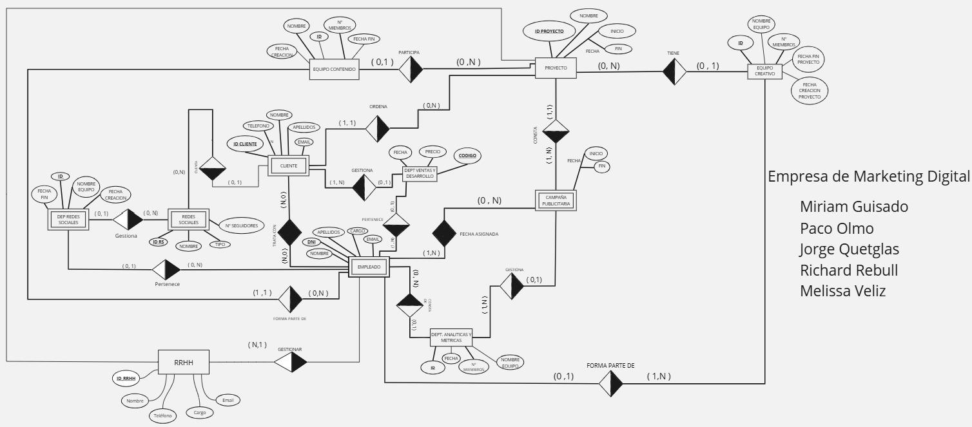

- La entidad Cliente tiene como clave principal el atributo ID_CLIENTE, como clave alternativa el atributo EMAIL, y el atributo TELEFONO es multivalorado (puede tener varios números de teléfono).
Se relaciona con varias entidades, como Redes Sociales, con una relación binaria (Ordena) de 1 a muchos. También se relaciona con la entidad Campaña Publicitaria, con una relación (Gestiona) de 1 a 1. Es una entidad fuerte.
La entidad Redes Sociales tiene como clave principal el atributo ID_RS y se relaciona con la entidad Departamento de Redes Sociales mediante una relación (Pertenece) de 1 a muchos. Además, Redes Sociales tiene una relación (Gestiona) de muchos a 1 con Cliente. Es una entidad fuerte.

- La entidad Empleado tiene como clave principal el atributo DNI y como clave alternativa el atributo EMAIL.
Se relaciona con varias entidades, como Departamento de Ventas y Desarrollo mediante la relación (Pertenece) de muchos a uno y con la entidad Campaña Publicitaria mediante la relación (Fecha Asignada) de 1 a muchos. Es una entidad fuerte.

- La entidad Proyecto tiene como clave principal el atributo ID_PROYECTO.
Está relacionada con Equipo Contenido, mediante la relación (Participa) de muchos a 1. También se relaciona con Campaña Publicitaria mediante la relación (Gestiona) de muchos a 1. Es una entidad fuerte.
- La entidad Equipo Contenido tiene como clave principal el atributo ID y como atributos adicionales el número de miembros y las fechas de inicio y fin.
Tiene una relación (Participa) de muchos a 1 con la entidad Proyecto. Es una entidad fuerte.

- La entidad Campaña Publicitaria tiene como clave principal el atributo CODIGO y como clave alternativa las fechas de inicio y fin.
Está relacionada con Empleado, mediante la relación (Gestiona) de 1 a muchos, y con Cliente mediante la relación (Gestiona) de 1 a 1. Es una entidad fuerte.

- La entidad Departamento de Redes Sociales tiene como clave principal el atributo ID.
Se relaciona con Redes Sociales mediante una relación (Gestiona) de 1 a muchos. También está conectada con Equipo de Redes Sociales, mediante una relación (Forma Parte de) de 1 a muchos. Es una entidad fuerte.

- La entidad Equipo Creativo tiene como clave principal el atributo ID y atributos adicionales como el número de miembros y las fechas de inicio y fin del proyecto.
Está relacionada con Campaña Publicitaria mediante la relación (Tiene) de 1 a muchos. Es una entidad fuerte.
- La entidad Departamento de Analíticas y Métricas tiene como clave principal el atributo ID y atributos adicionales como el número de miembros.
Se relaciona con Campaña Publicitaria mediante la relación (Gestiona) de muchos a 1. Es una entidad fuerte.
- La entidad Recursos Humanos (RRHH) tiene como clave principal el atributo ID_RRHH y como claves alternativas los atributos NOMBRE y EMAIL.
Está relacionada con Empleado mediante la relación (Gestionar) de muchos a 1. Es una entidad fuerte.

3.2 Normalización y paso a tablas
-Departamento de ventas y desarrollo de negocio.

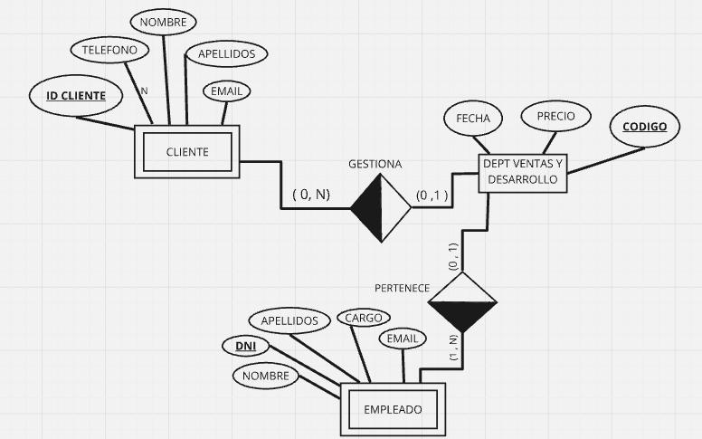

-Paso a tablas:
Cliente (id_cliente: dom_id, {teléfono: dom_t} n , nombre: dom_n, apellidos: dom_ap, email:dom_em);
CP: (id_cliente);
CAJ(codigo)→ Dept ventas y desarrollo de negocio;

Dept ventas y desarrollo de negocio(código: dom:cprecio: dom_p, fecha: dom_f );
CP: (código);

Empleado(Dni:dom_dni, cargo: dom_c, nombre: dom_n, apellidos:dom_ap, email:dom_e);
CP:(DNI); C.ALT(cargo);
CAJ(código)→ Dept ventas y desarrollo de negocio;

-Normalización:
Cliente (id_cliente: dom_id, {teléfono: dom_t} n , nombre: dom_n, apellidos: dom_ap, email:dom_em);
1FN → Teléfono (id_cliente,teléfono);
CP(id_cliente,teléfono);
CAJ(id_cliente) →Cliente;

3.3 Casos de uso
Anexo 1 casos de uso:

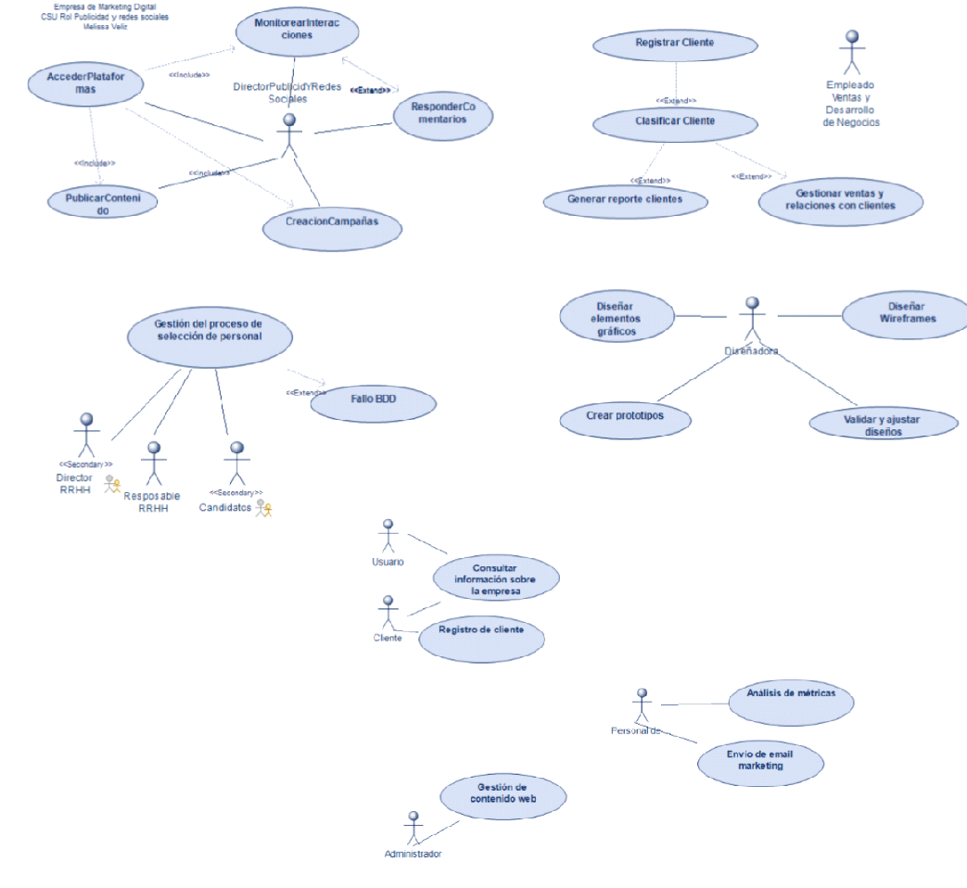

4. Fase de diseño
4.1 Capa de presentación

Diagrama de Casos de Uso

Presentamos el diagrama de casos de uso a continuación:
El diagrama describe las funciones clave en una empresa de marketing digital, destacando los roles principales y sus tareas específicas:
- Publicidad y Redes Sociales
Gestionar plataformas, crear contenido, monitorear métricas, responder comentarios y diseñar campañas.
- Ventas y Desarrollo de Negocios
Registrar y clasificar clientes, generar reportes y gestionar relaciones comerciales.
- Recursos Humanos
Seleccionar personal y resolver problemas en la base de datos de candidatos.
- Diseño y Creatividad
Diseñar elementos gráficos, crear prototipos, elaborar wireframes y ajustar diseños según requisitos.
Las áreas están interconectadas, colaborando para lograr campañas efectivas y satisfacer las necesidades de los clientes.

Diagrama de Clases

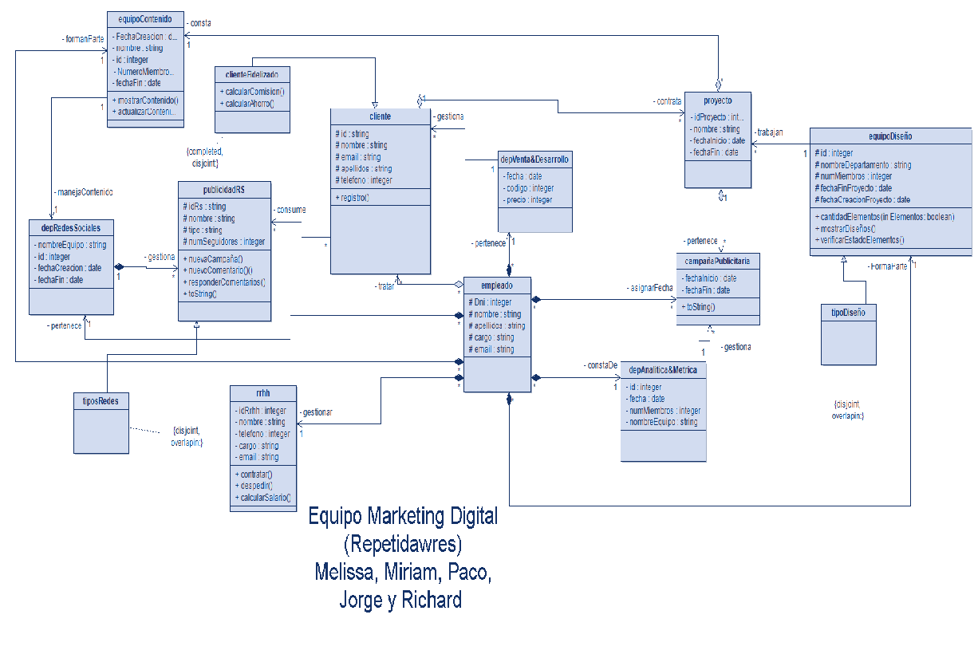

Explicación:
En cuanto a su estructura, podemos ver la importancia de la clase cliente, por ser la clase que interfiere con la gran mayoría de clases.
El funcionamiento seria el siguiente:

-Un cliente se registra en la empresa
-El equipo de Publicidad&RS crea una nueva campaña.
-Se asigna un equipo de Diseño para crear imágenes y videos.
-El equipo de Contenido actualiza los posts y monitorea interacciones.
-Analítica & Métrica revisa los datos de la campaña para optimizarla.
-RRHH contrata más empleados si la carga de trabajo es alta.

Diagrama Actividad


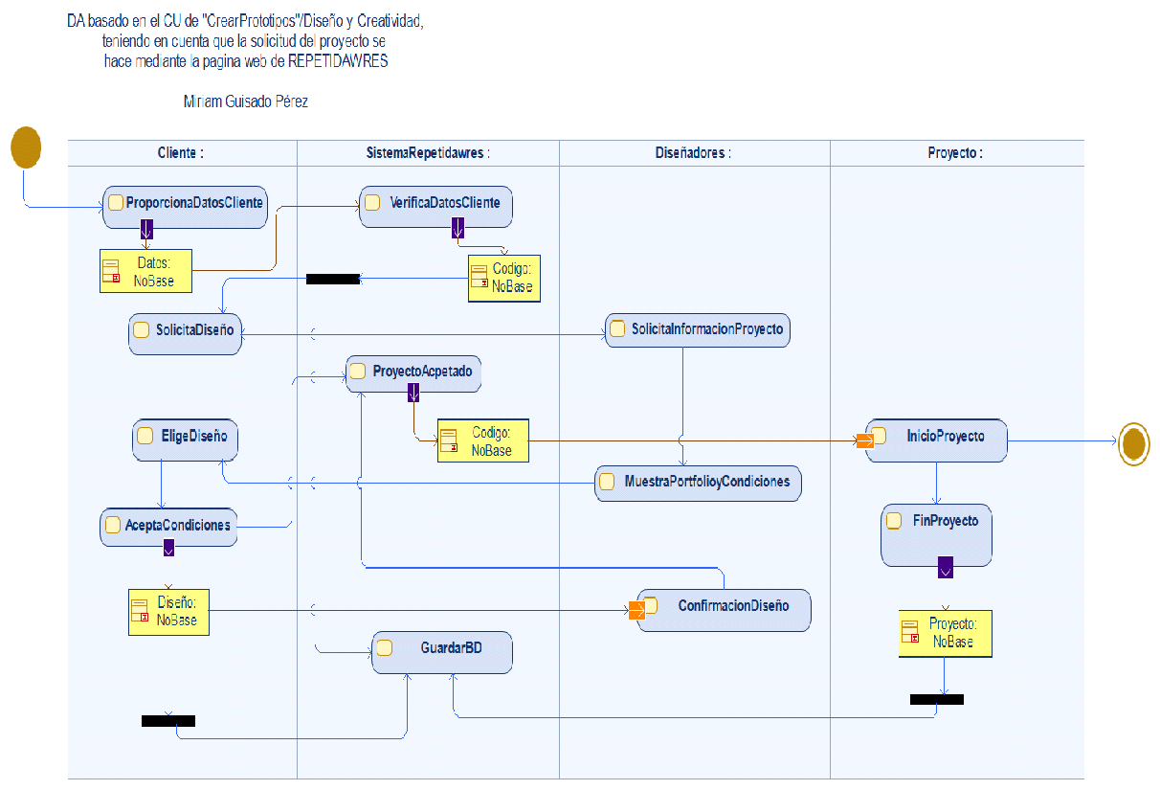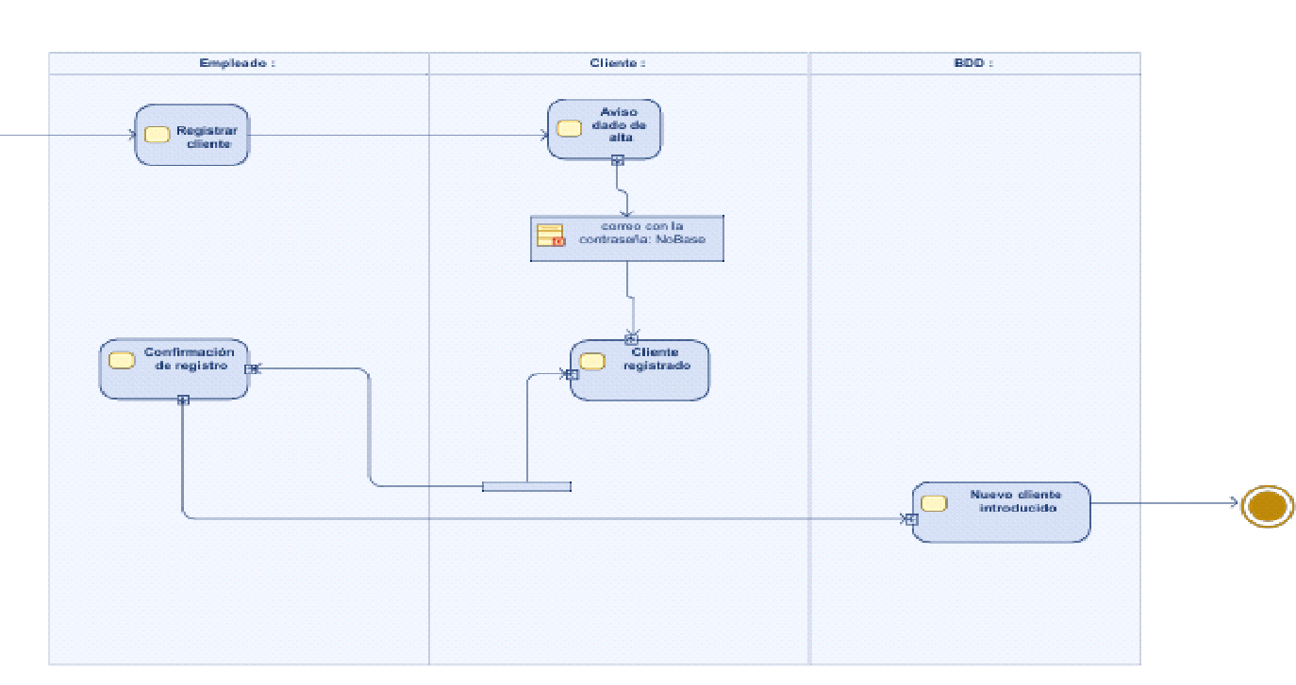

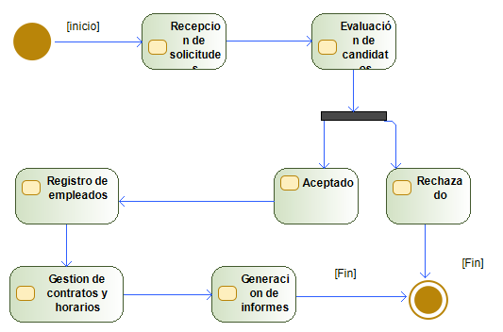
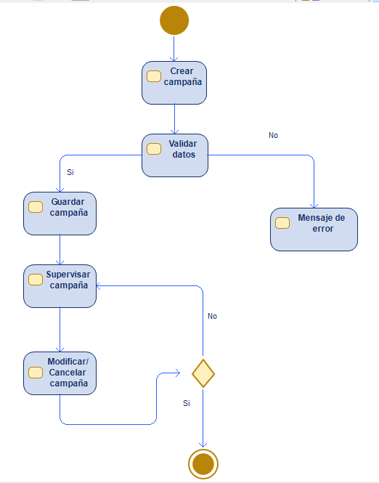

Diagrama de comunicación
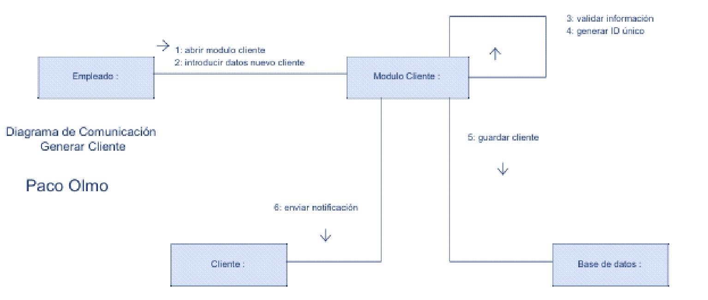

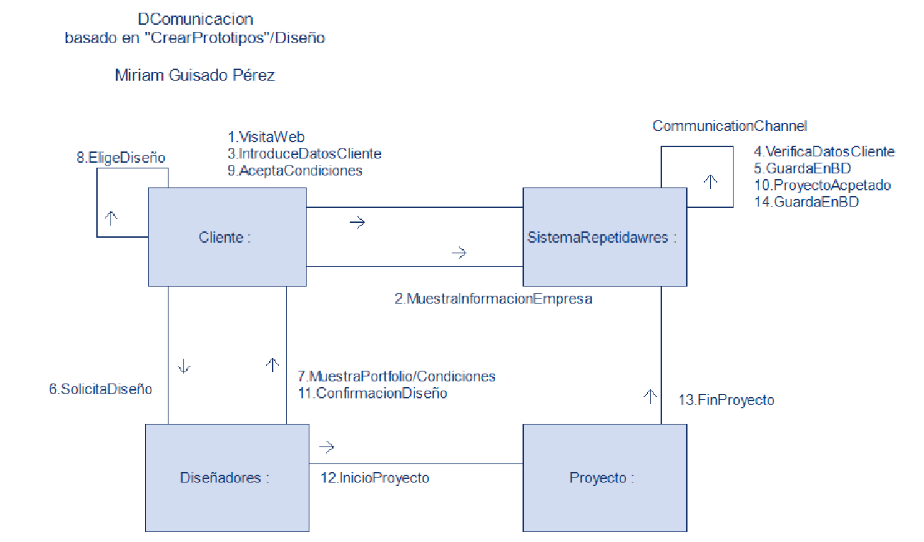

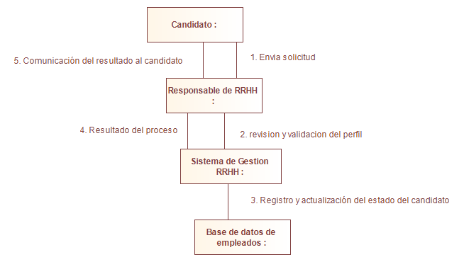

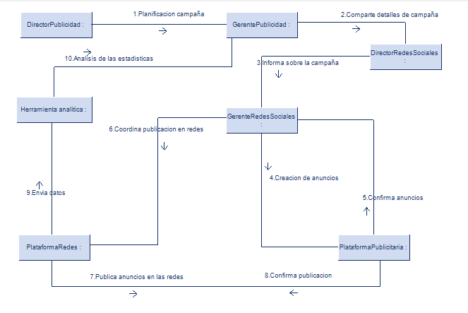

Diagrama de secuencias
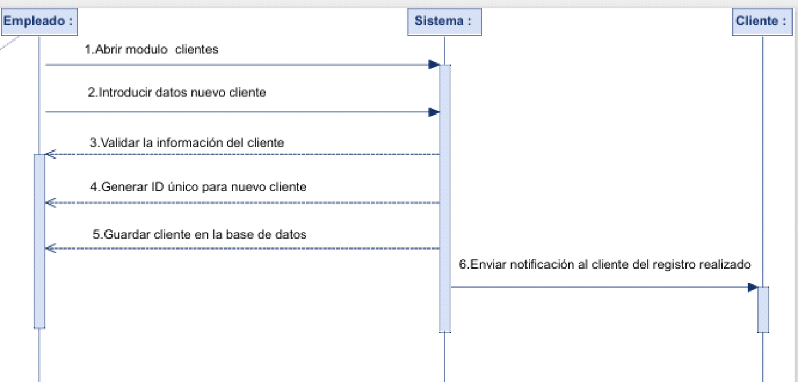
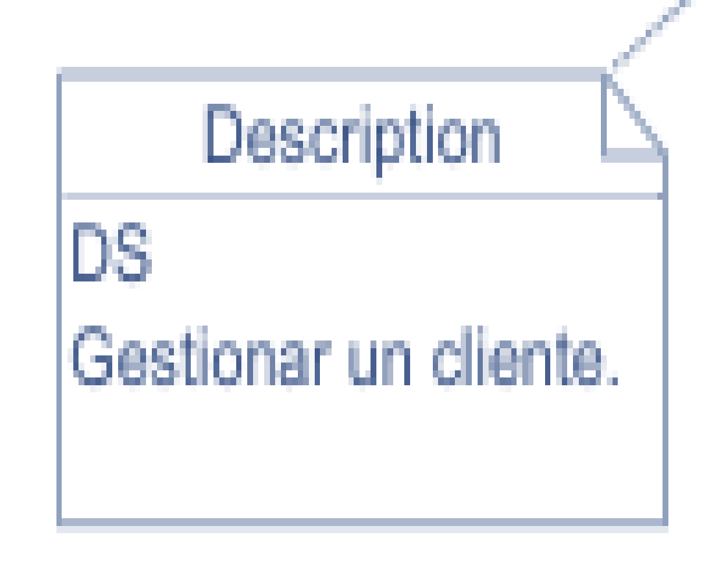
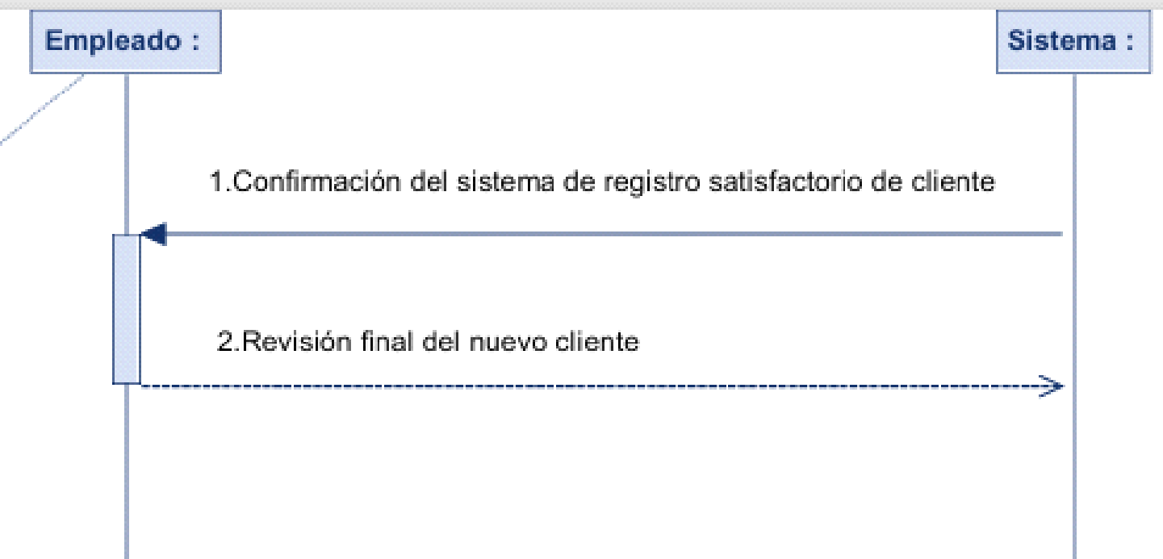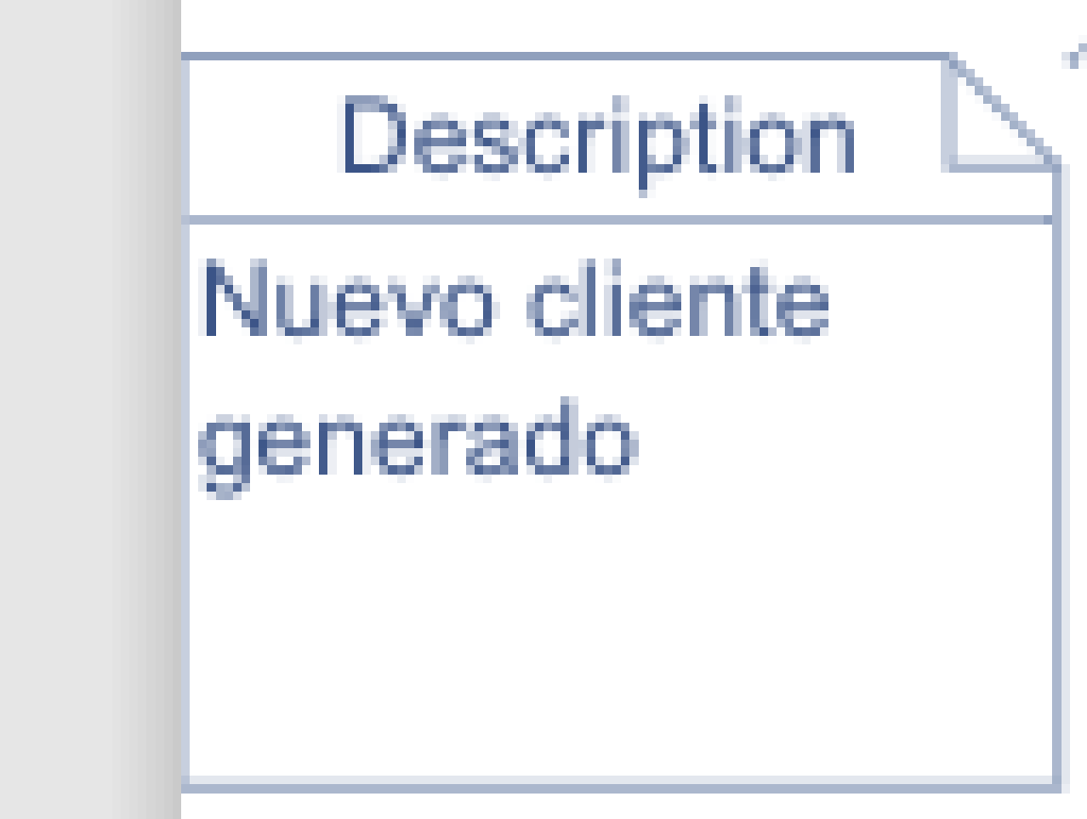

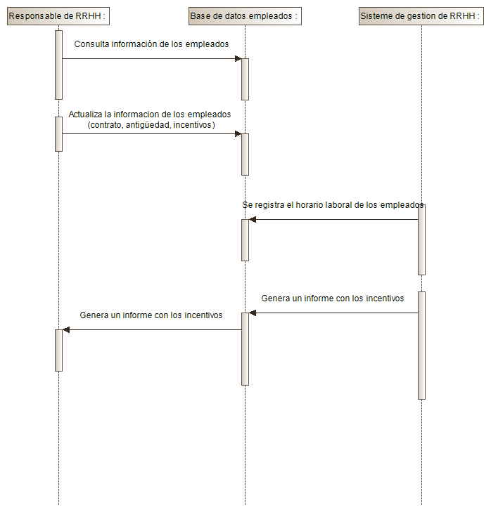

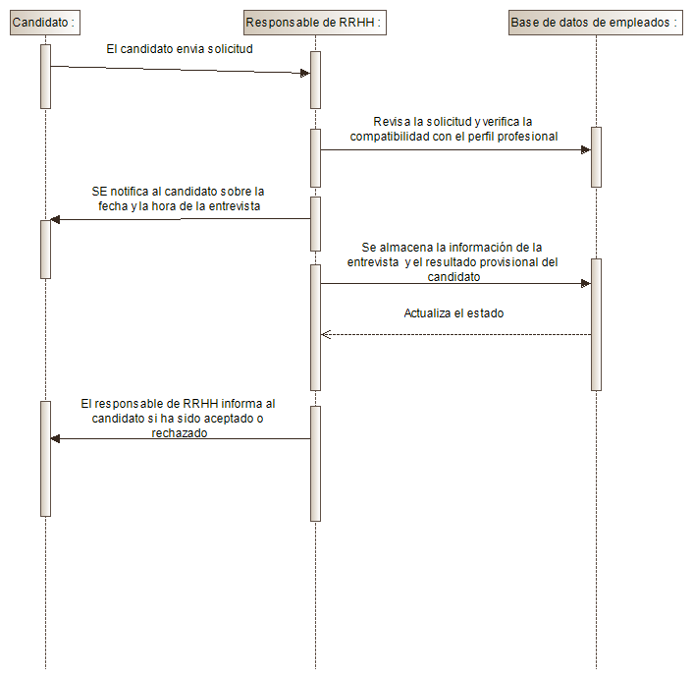

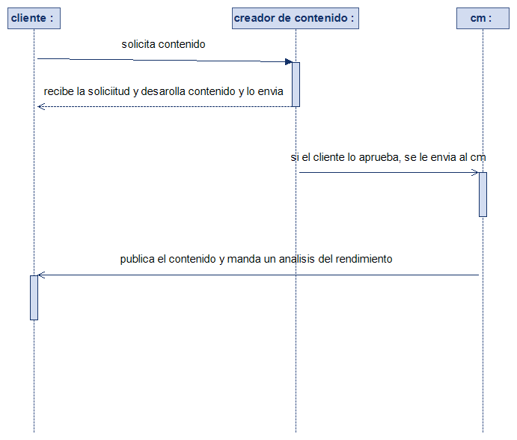

DSGS
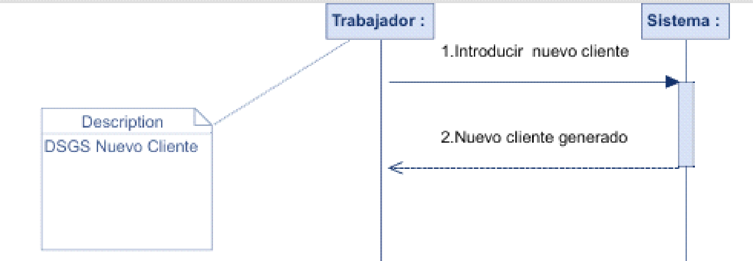

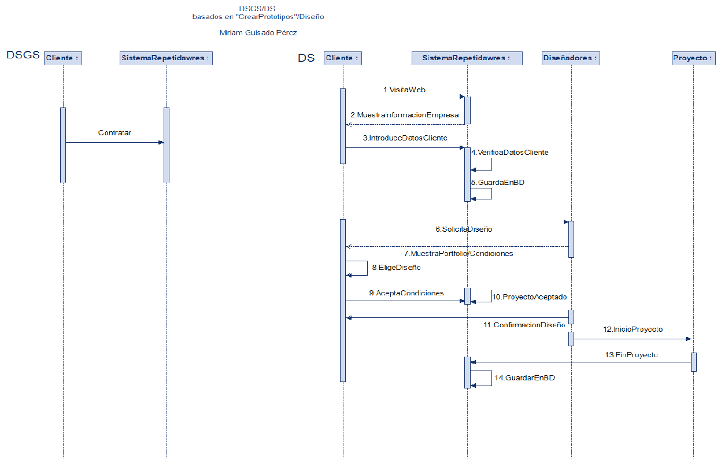

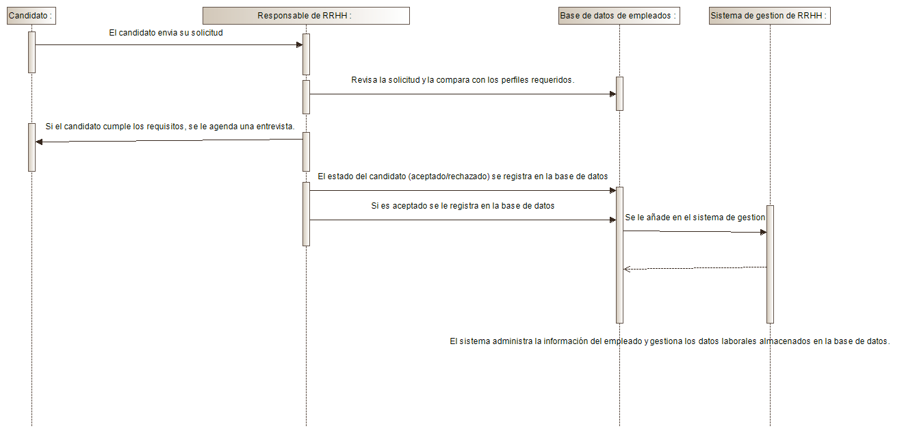
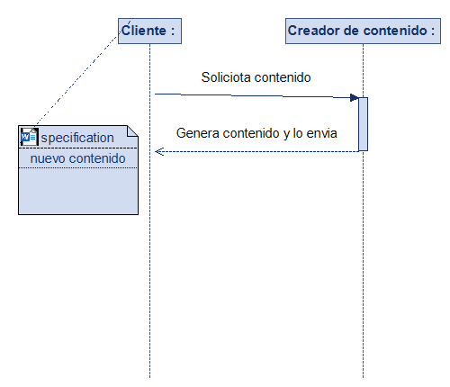

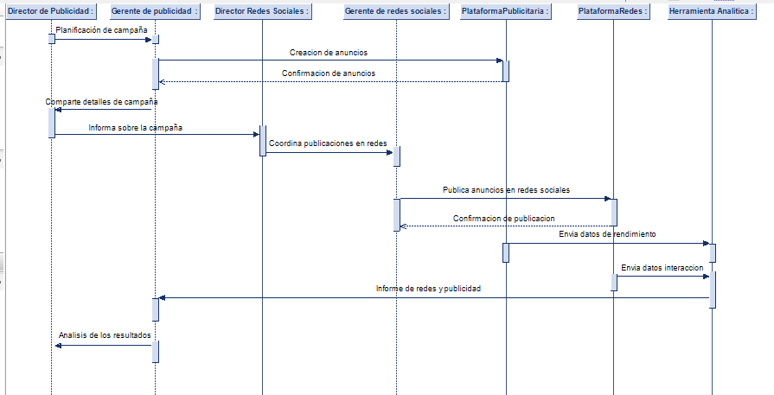
DS Melissa

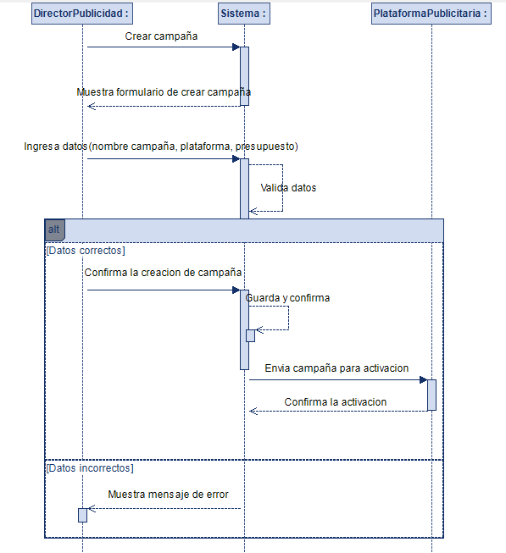
DSGS Melissa

DTE
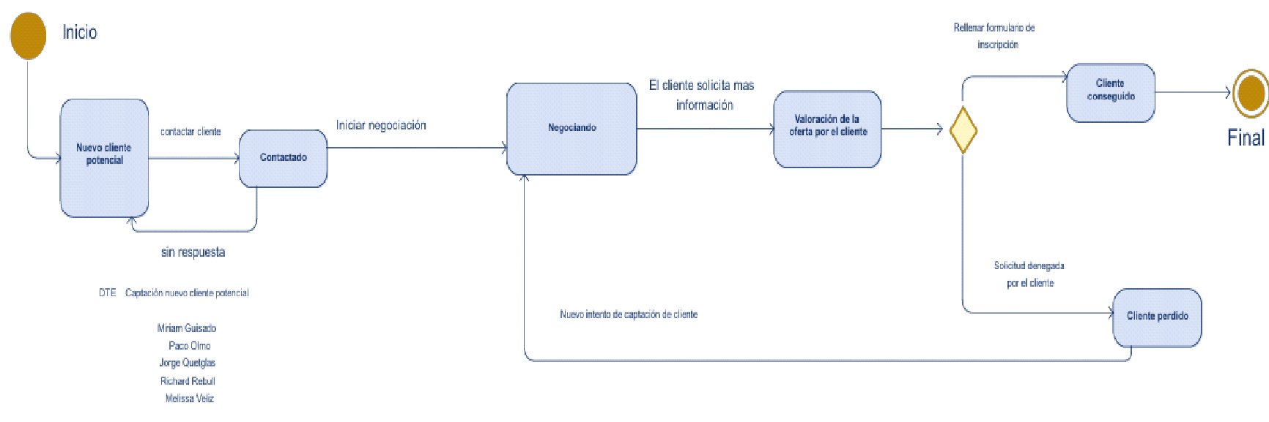

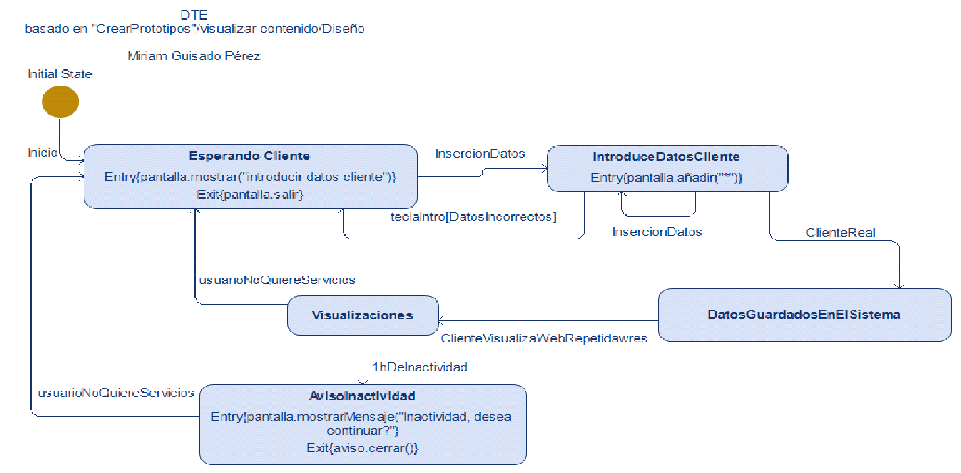

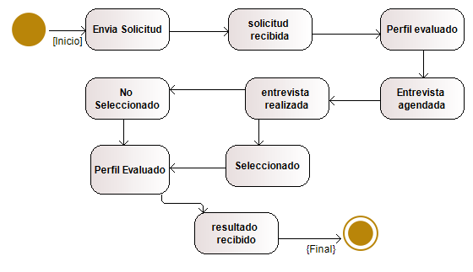

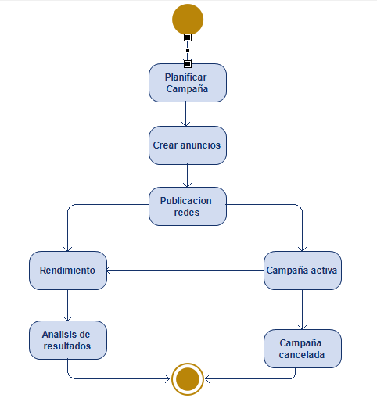

5.Pruebas
Creación Base de Datos (Workbench)
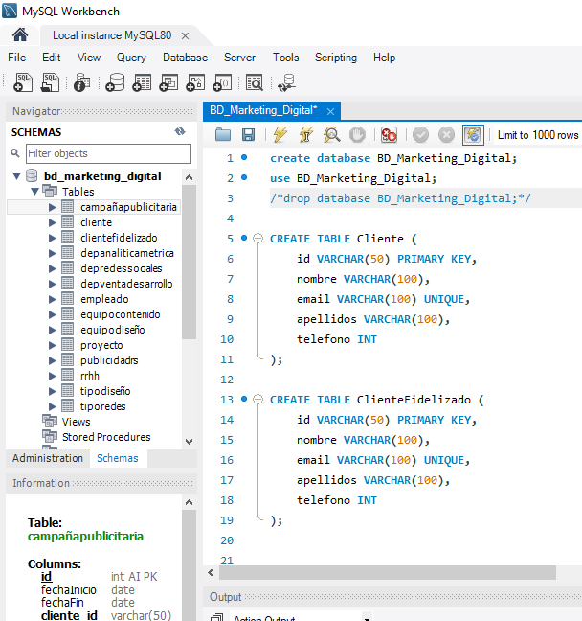

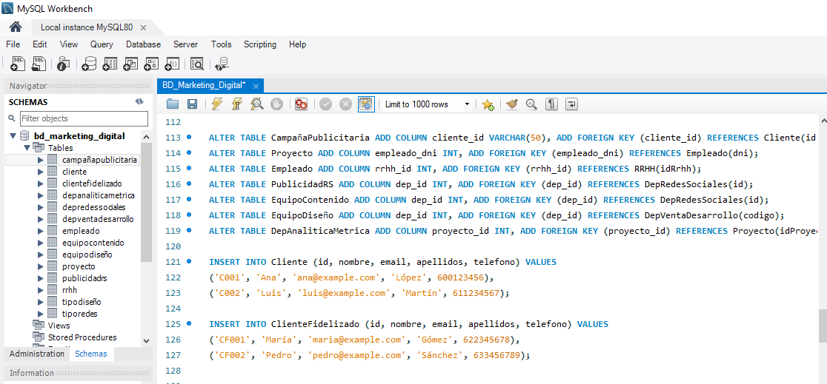

Generación Archivos CSV & HTML

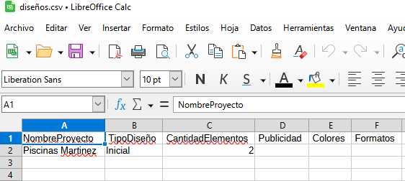

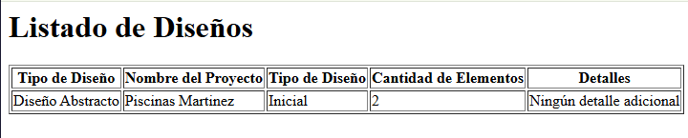

Diseño de casos de Prueba
Caja Negra
Condiciones de entrada caso 1
Id del cliente : ha de ser número, máximo de 3 dígitos.
Nombre del cliente : solo letras.
Nivel de interés del cliente : 3 tipos de nivel máximo siendo bajo,medio u alto.

Condición de entrada | Clases Válidas | Clases Inválidas
ID Cliente | (1) >= 1 dígito a <= 3 dígitos | (2) no es num, (3) letra y num.(4) numero de más de 3 cifras.
Nombre Cliente | (5) ABCDEF,(6) A.BCD , (7) A BCD | (8) letras y números, (9) sólo nums
Nivel Interés Cliente | (10) tipos = bajo,medio,alto | (11)nombre + carácter ,(12) espacio vacío

Casos Válidos | Casos Inválidos
001 F:Olmo medio(1) (6) (10) | A1 F1Olmo +medio (3)(8)(11)
025 Jorge Gómez bajo(1) (7) (10) | * 11111 *alto (2)(9)(11)
999 Rocío Lurbé alto(1) (5) (10) | 4000 Rocio21 (4)(8)(12)

Complejidad Ciclomática
Caja Blanca
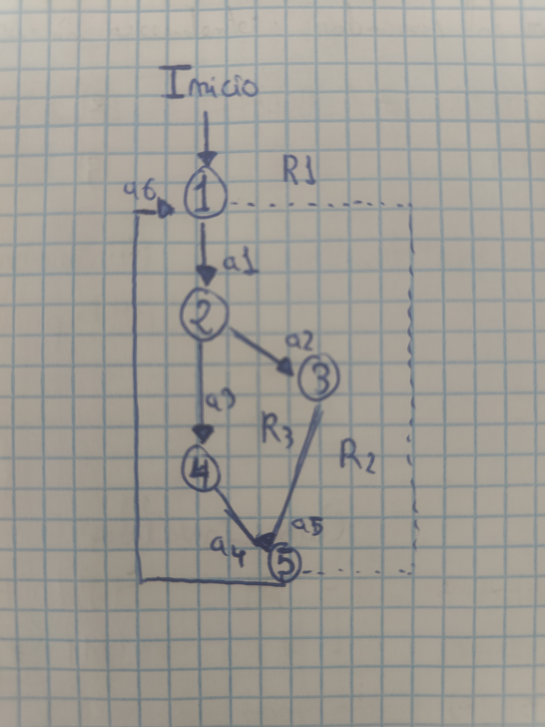
public void actualizarCompras(double compra) {
this.totalCompras += compra;
if (historialCompras.size() >= 5) {
historialCompras.remove(0);
}
historialCompras.add(compra);
}
Contar nodos y aristas:
nodos(n) = 5;
aristas (a) = 6;
V (G) = a – n + 2 = 6 – 5 + 2 = 3;

Conjunto de caminos
Nº Caso | Nº Aristas
1º | 1,2,4,5
2º | 1,2,3,5

Pruebas de Integración
Integración ascendente
1ª Fase
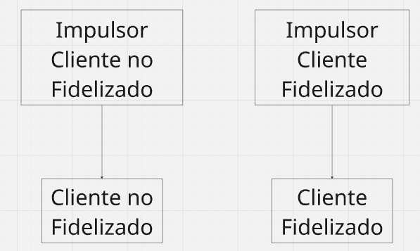

2ª Fase
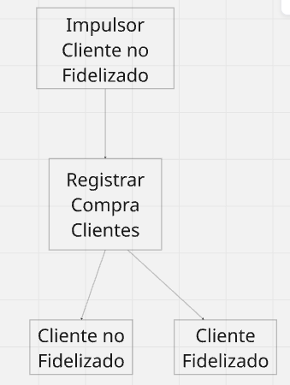

3ª Fase
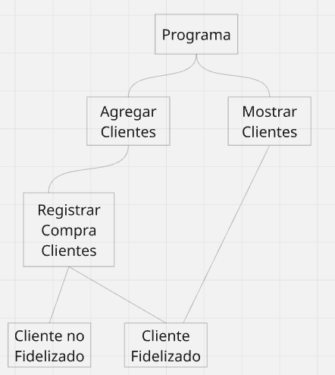

Integración Descendente
1ª Fase

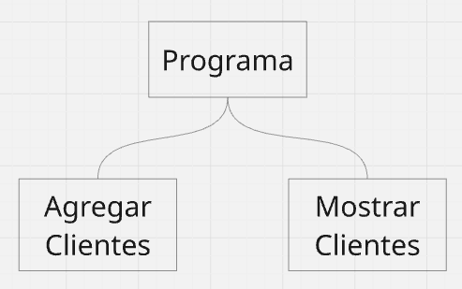

2ª Fase
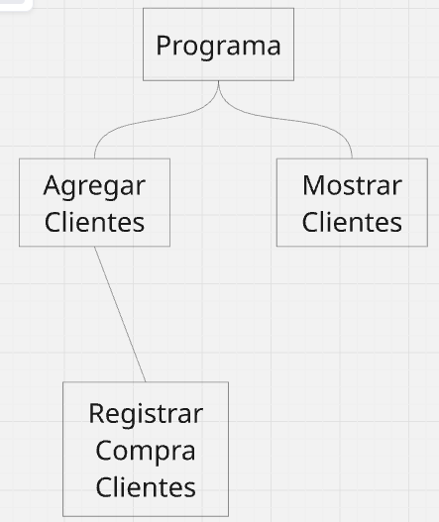

3º fase

En Sandwich

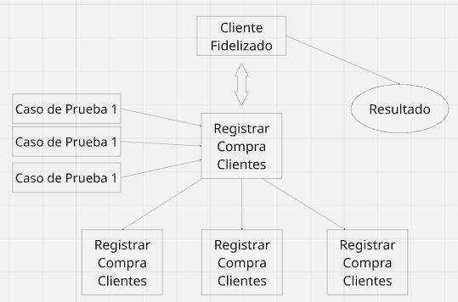

Wireframe
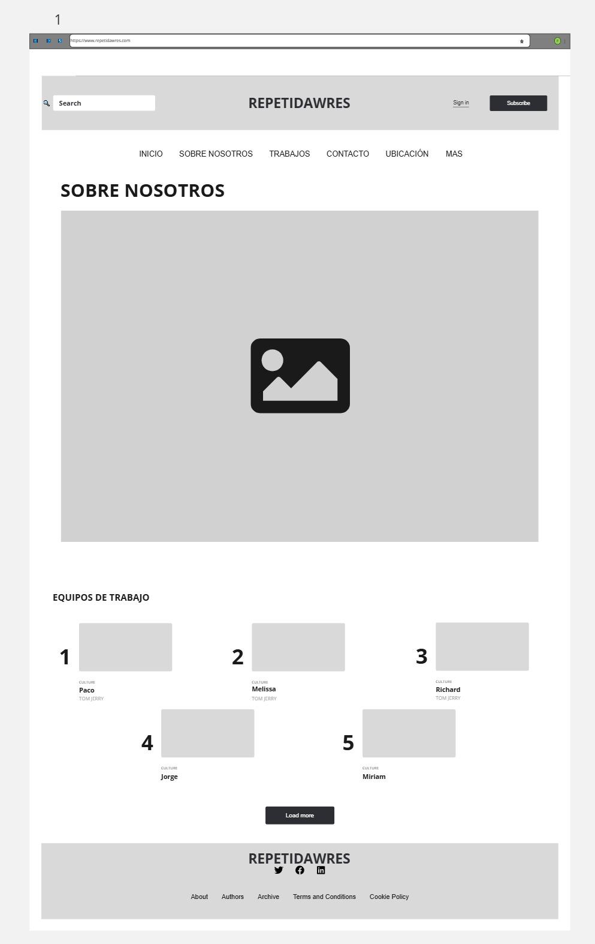
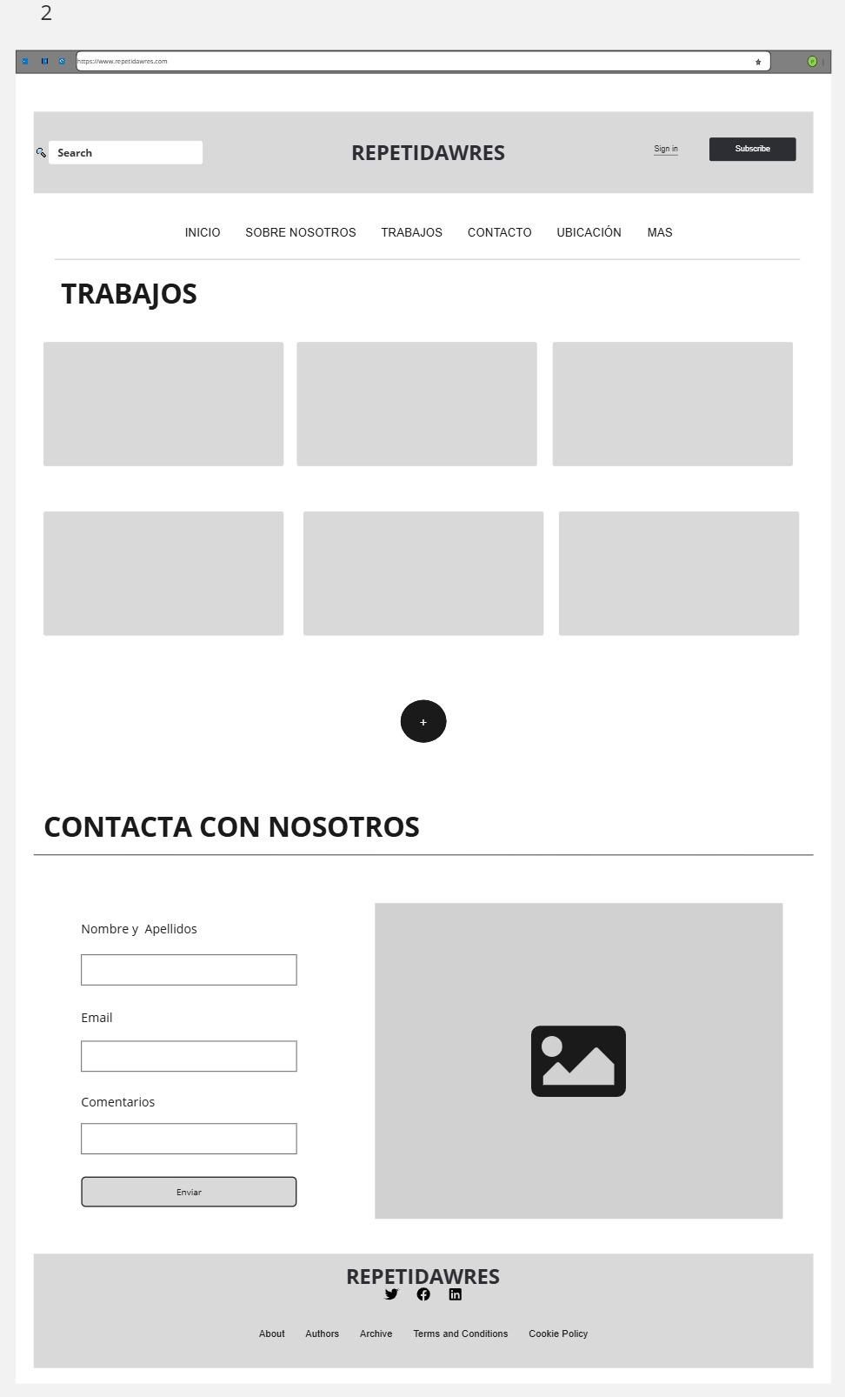

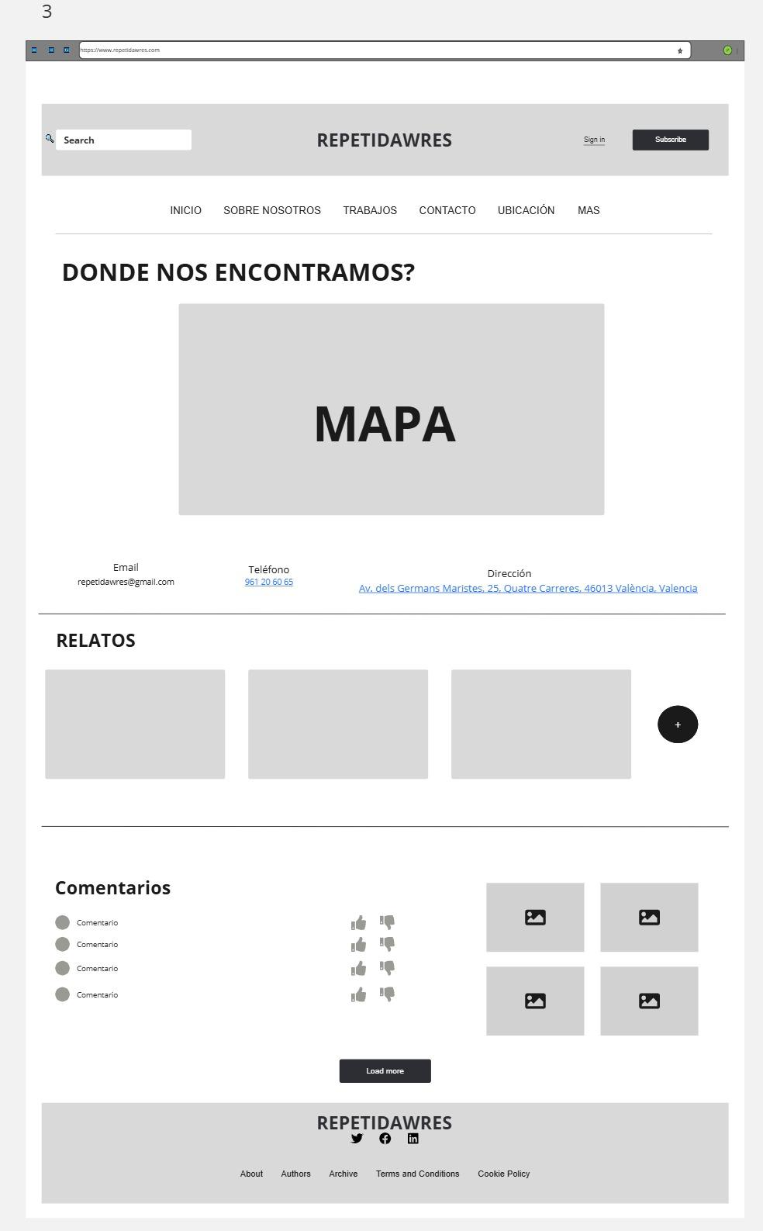
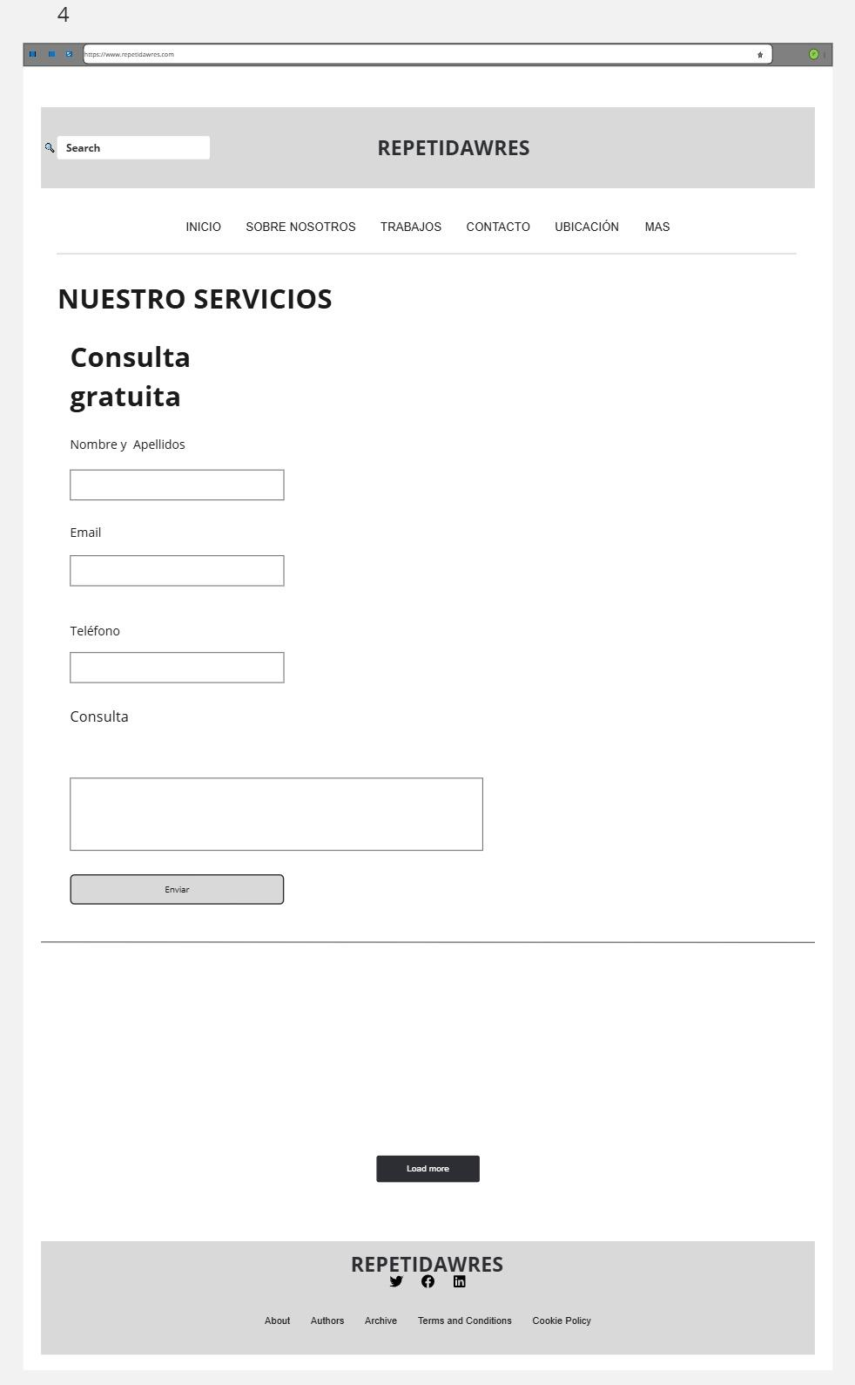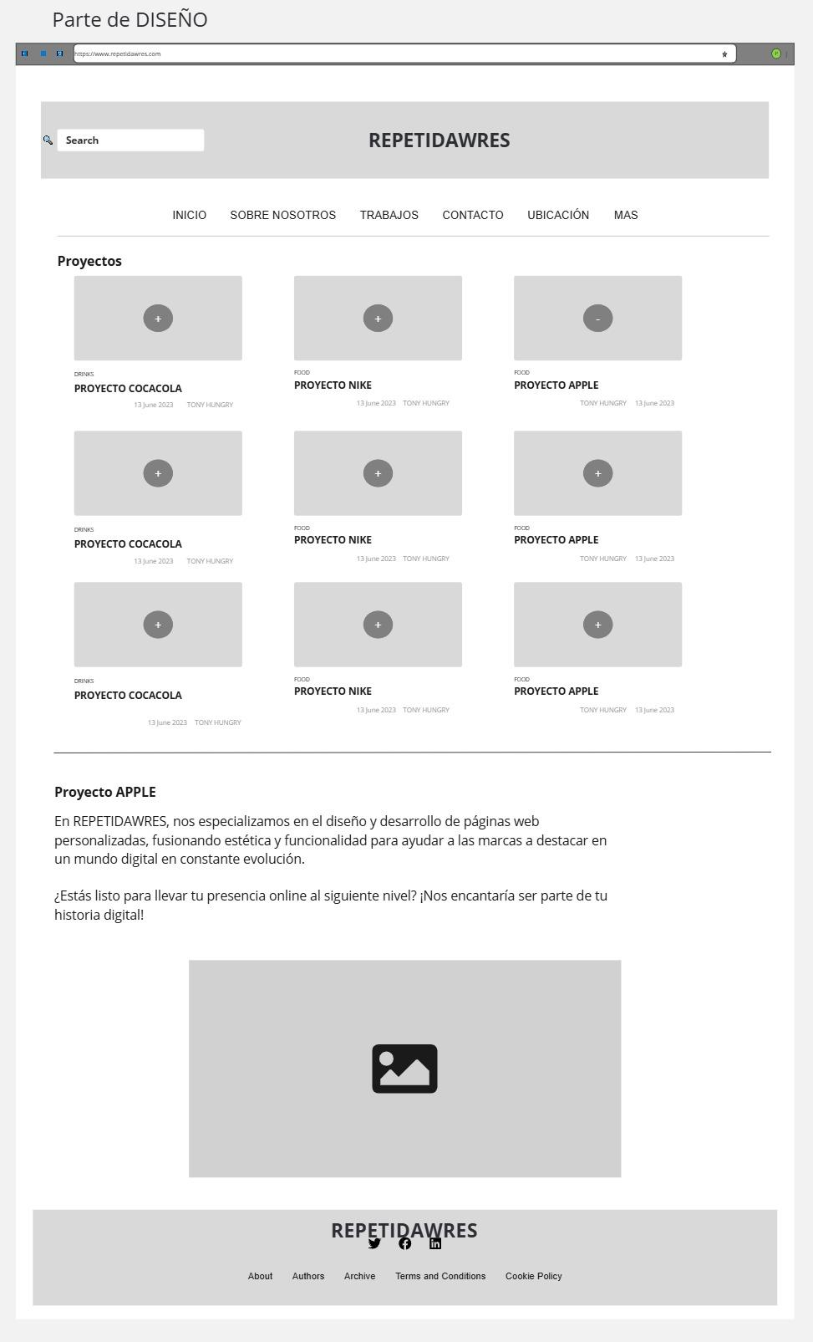

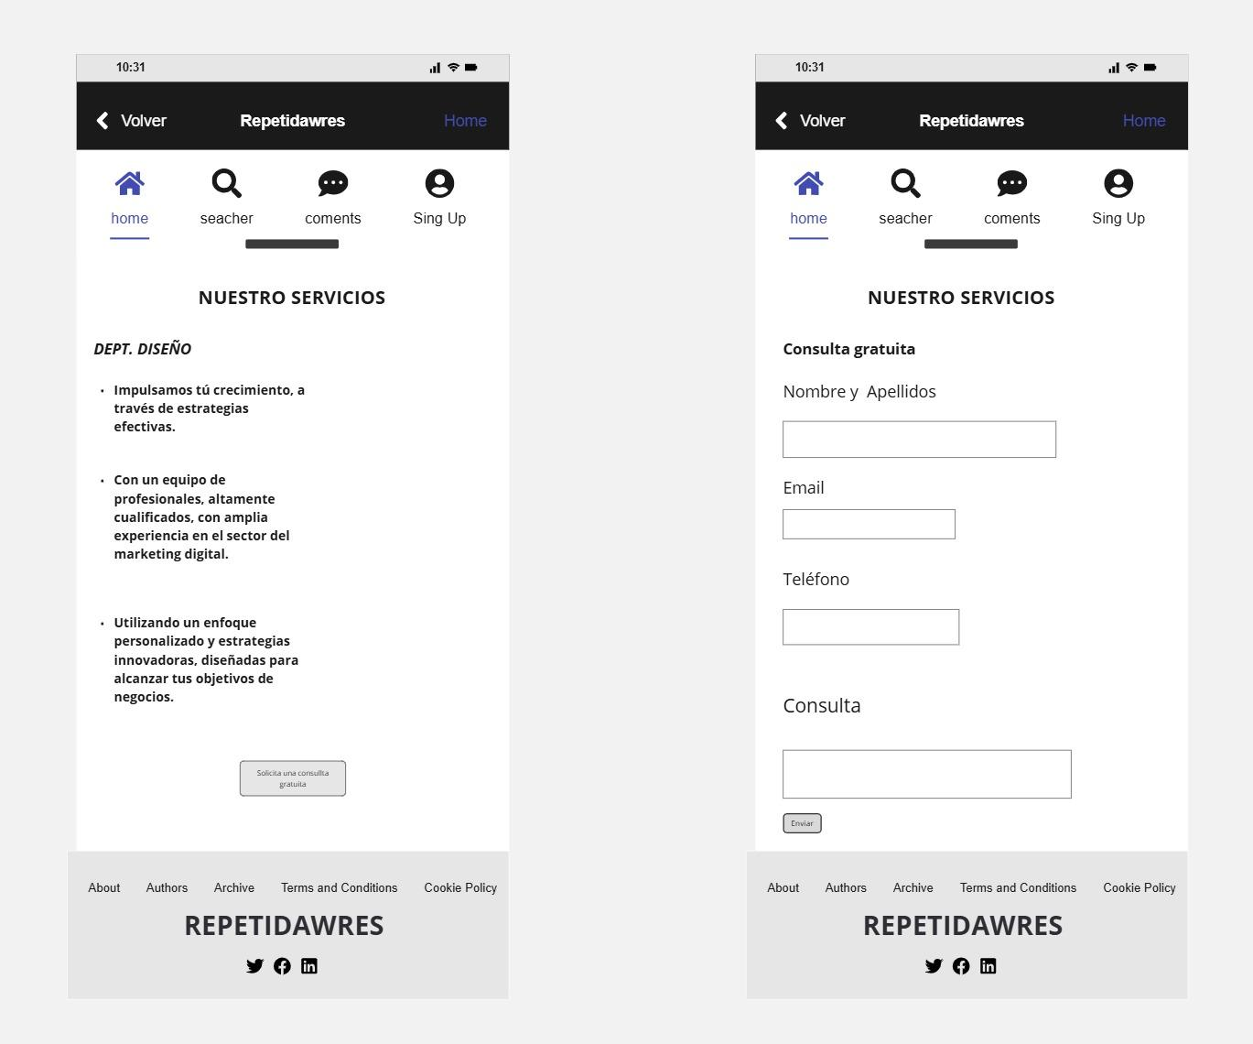

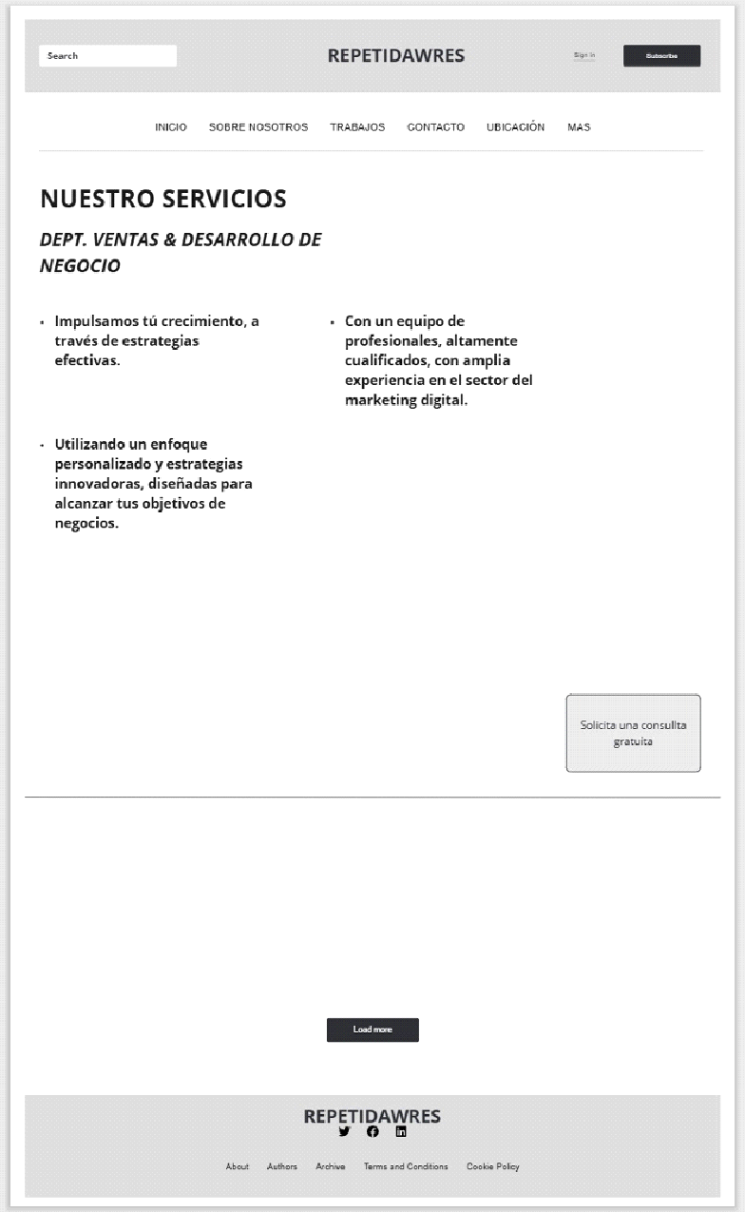

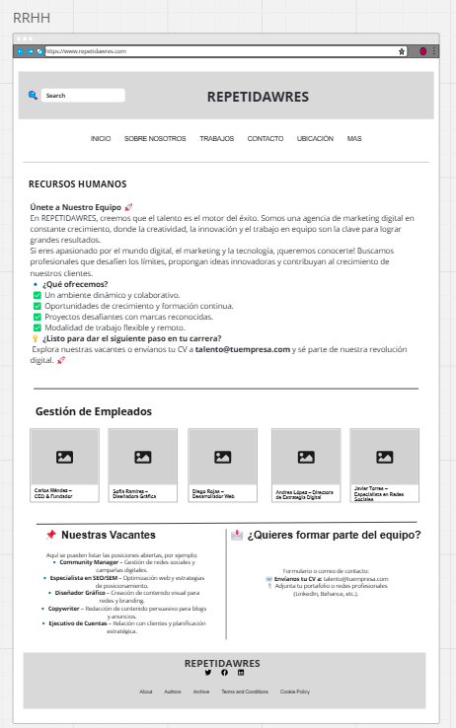

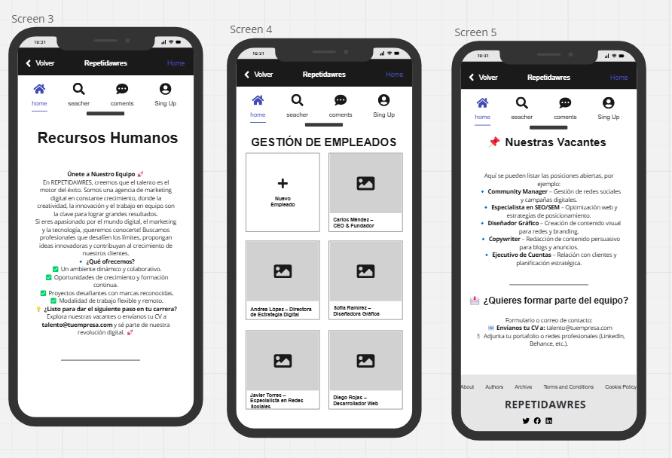

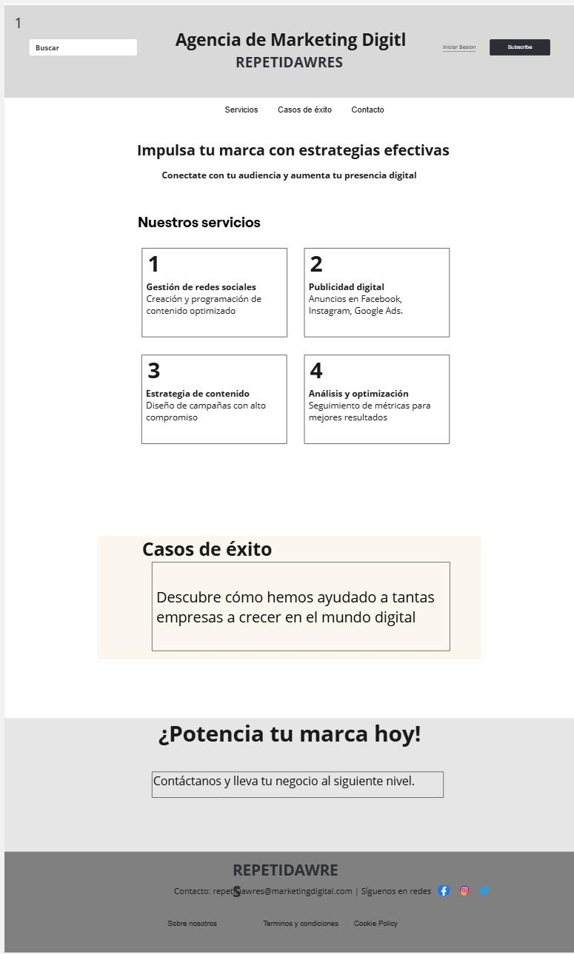

8. Bibliografía
- Apuntes de https://aules.edu.gva.es/fp/my/index.php (aules)de todas las asignaturas.
- -https://miro.com/es/ Para el dibujo del Entidad Relacion
- https://trello.com/
- -Para la asignatura de Programación y Entornos de Desarrollo: https://github.com/

- -Para la asignatura de Lenguaje de marcas
- https://miro.com/es/
- https://www.w3schools.com/

Anexo.1

Caso de uso | Gestión de campañas publicitarias en línea |  |  | ID | CU1
Breve descripción | Permite al director de publicidad en línea crear, modificar y eliminar campañas en las plataformas.
Actor principal | Director de publicidad en línea
Actores secundarios | Gerente de publicidad en línea
Tipo | Primario, concreto
Referencias
Precondiciones | El director debe estar registrado en el sistema y las plataformas deben estar disponibles
Flujo principal  Los pasos en el caso de uso que suceden según lo esperado y deseado | Actor |  | Sistema
 | 1 | El director de publicidad selecciona la opción crear campaña | El sistema muestra un formulario para ingresar los detalles de la campaña
 | 2 | Ingresa los datos (nombre, plataforma, presupuesto) | El sistema valida los datos
 | 3 | Confirma la creación de la campaña | Guarda los datos y muestra un mensaje de confirmación
 | 4
 | 5
Postcondiciones | La campaña se ha creado y esta lista para ser activada
Flujo alternativo:  Datos incorrectos | Actor |  | Sistema
Flujo alternativo:  Datos incorrectos | 1 | Director de publicidad ingresa datos no correctos | El sistema muestra un mensaje de error
Flujo alternativo:  Datos incorrectos | 2
Flujo alternativo:  (indicar nombre) | Actor |  | Sistema
Flujo alternativo:  (indicar nombre) | 1
Flujo alternativo:  (indicar nombre) | 2

Caso de uso | Supervisión y ejecución de campañas en plataformas digitales |  |  | ID | CU2
Breve descripción | Permite supervisar y ejecutar las campañas
Actor principal | Gerente de publicidad en línea.
Actores secundarios | Director de publicidad en línea
Tipo | Primario, concreto
Referencias
Precondiciones | La campaña debe estar activa, tener permisos de supervisión
Flujo principal  Los pasos en el caso de uso que suceden según lo esperado y deseado | Actor |  | Sistema
 | 1 | El gerente de publicidad selecciona la campaña que quiere supervisar | Muestra el progreso de la campaña (gasto anual)
 | 2 | Realiza cambios (cancelar campaña) | Aplica los cambios y actualiza la informacion
 | 3 | Confirma los cambios realizados | Muestra un mensaje de confirmación
 | 4
 | 5
Postcondiciones | Las acciones se han ejecutado y el progreso se ha actualizado
Flujo alternativo:  Error en la ejecución | Actor |  | Sistema
Flujo alternativo:  Error en la ejecución | 1 | Si la campaña no está activa | El sistema muestra un mensaje de error
Flujo alternativo:  Error en la ejecución | 2
Flujo alternativo:  (indicar nombre) | Actor |  | Sistema
Flujo alternativo:  (indicar nombre) | 1
Flujo alternativo:  (indicar nombre) | 2

Caso de uso | Desarrollo de estrategias para redes sociales |  |  | ID | CU3
Breve descripción | Crea y gestiona estrategias para mejorar la presencia de la empresa en las redes
Actor principal | Director de redes sociales
Actores secundarios | Gerente de redes sociales
Tipo | concreto
Referencias
Precondiciones | El director de redes debe estar registrado en el sistema y la cuenta de redes debe estar configurada
Flujo principal  Los pasos en el caso de uso que suceden según lo esperado y deseado | Actor |  | Sistema
 | 1 | El director de redes sociales crea una estrategia | El sistema muestra un formulario para la estrategia
 | 2 | Ingresa los datos de la estrategia | El sistema valida los datos
 | 3 | Confirma la estrategia | Guarda la estrategia y muestra un mensaje de confirmación
 | 4
 | 5
Postcondiciones | Estrategia creada y lista para implementar
Flujo alternativo:  Datos no correctos | Actor |  | Sistema
Flujo alternativo:  Datos no correctos | 1 | El director de redes ingresa datos incorrectos | El sistema muestra mensaje de error
Flujo alternativo:  Datos no correctos | 2
Flujo alternativo:  (indicar nombre) | Actor |  | Sistema
Flujo alternativo:  (indicar nombre) | 1
Flujo alternativo:  (indicar nombre) | 2

Caso de uso | Gestión de cuentas en redes sociales |  |  | ID | CU4
Breve descripción | Gestiona las cuentas de redes sociales de la empresa (publicar contenido, responder mensajes, etc).
Actor principal | Gerente de redes sociales
Actores secundarios | Director de redes sociales
Tipo | concreto
Referencias
Precondiciones | Las cuentas deben estar configuradas y el gerente de redes debe tener permiso
Flujo principal  Los pasos en el caso de uso que suceden según lo esperado y deseado | Actor |  | Sistema
 | 1 | El gerente de redes selecciona la cuenta que desea gestionar | El sistema muestra las opciones disponibles (publicar, responder mensaje, etc).
 | 2 | Realiza acciones (publicar, responder mensajes, etc.) | Guarda las acciones y actualiza
 | 3 | Confirma las acciones realizadas | Guarda los cambios y muestra un mensaje
 | 4
 | 5
Postcondiciones | Las acciones se han ejecutado y la cuenta se ha actualizado
Flujo alternativo:  Cuenta no configurada | Actor |  | Sistema
Flujo alternativo:  Cuenta no configurada | 1 | El gerente de redes no tiene cuenta | Mensaje de error
Flujo alternativo:  Cuenta no configurada | 2
Flujo alternativo:  (indicar nombre) | Actor |  | Sistema
Flujo alternativo:  (indicar nombre) | 1
Flujo alternativo:  (indicar nombre) | 2

Caso de uso | Gestión del Proceso de Selección de Personal |  |  | ID | Identifica  dor CU RRHH-01
Breve descripción | Este caso de uso describe el proceso que sigue el Departamento de Recursos Humanos para gestionar la contratación de personal para el Departamento de SEO, desde la publicación de ofertas hasta la incorporación de los candidatos seleccionados.
Actor principal | Responsable de Recursos Humanos
Actores  secundarios | Director de SEO  Candidatos (Aspirantes a empleo)
Tipo | Según importancia: primario, secundario u opcional  Según nivel abstracción: esencial o concreto (real)
Referencias
Precondiciones | Existe una vacante autorizada por el Director General.  La política de contratación y requisitos del puesto están definidos. El sistema de Recursos Humanos y la base de datos están operativos.
Flujo principal  Los pasos en el caso de uso que suceden según lo esperado y deseado | Actor |  | Sistema
 |  | 1 El Director de SEO solicita la contratación de un empleado, especificando el perfil requerido.
 |  | 2 El Responsable de Recursos Humanos analiza el puesto y define el perfil profesional.
 |  | 3 Publica la oferta en las plataformas seleccionadas (portales de empleo, redes sociales, etc.).
 |  | 4 Candidatos interesados envían sus solicitudes.
 |  | 5 El Responsable de Recursos Humanos filtra las solicitudes y preselecciona a los candidatos.
 |  | 6 Se programan entrevistas para evaluar las habilidades técnicas y blandas de los preseleccionados.
 |  | 7 Traslasentrevistas,el Responsable de Recursos Humanos y el Director de SEO seleccionan al mejor candidato.

 | 8 | Se formaliza la contratación y se registra la información del empleado en la base de datos.
Postcondiciones | El nuevo empleado está contratado formalmente.  Toda la información del empleado está registrada en la base de datos de Recursos Humanos.
Flujo alternativo: | Actor |  | Sistema
(indicar nombre)  Una lista de alternativas al flujo principal o errores e |  | 1 Fallo en la Base de Datos: Si el sistema no está operativo, los registros se realizan manualmente hasta que se restablezca
interrupciones del flujo principal | 2
Flujo alternativo: | Actor |  | Sistema
(indicar nombre) |  | 1 Registro del Empleado en la Base de Datos: Proceso detallado del almacenamiento de la información.
 | 2

Caso de uso | Validar y Ajustar Diseños |  |  | ID  CU-4 | Identificador
Breve descripción | Este caso de uso describe el proceso de revisión y ajuste de los diseños con base en retroalimentación recibida.
Actor principal | Directora de Diseño y Creatividad
Actores  secundarios | Clientes o equipo de desarrollo
Tipo | Primario y concreto
Referencias | Prototipos interactivos y diseños iniciales.
Precondiciones | 1. Los diseños deben estar listos para revisión.  2. Se cuenta con retroalimentación del cliente o equipo.
Flujo principal  Los pasos en el caso de uso que suceden según lo esperado y deseado | Actor |  | Sistema
 |  | 1 La Directora de Diseño revisa los comentarios recibidos. | Muestra una lista consolidada de retroalimentación.
 |  | 2 Realiza ajustes en los diseños para incorporar las sugerencias. | Actualiza los diseños con los cambios realizados.
 |  | 3 Envía los diseños ajustados para una nueva revisión. | Genera una versión actualizada para compartir.
Postcondiciones | Los diseños validados están listos para implementación.
Flujo alternativo: | Actor |  | Sistema
(indicar nombre)  Una lista de alternativas al flujo principal o errores e interrupciones del flujo principal |  | 1 Identifica retroalimentación contradictoria entre diferentes partes. | Permite documentar los comentarios y priorizar ajustes según consenso.

Caso de uso | Diseñar Elementos Gráficos |  |  | ID  CU-3 | Identificador
Breve descripción | Este caso de uso cubre la creación de banners, íconos y otros recursos gráficos necesarios para el sitio web.
Actor principal | Directora de Diseño y Creatividad
Actores  secundarios | Ninguno
Tipo | Primario y concreto
Referencias | Lineamientos de estilo y branding de la empresa.
Precondiciones | 1.Se han definido los lineamientos de diseño visual.  2.Las herramientas gráficas están disponibles.
Flujo principal  Los pasos en el caso de uso que suceden según lo esperado y deseado | Actor |  | Sistema
 |  | 1 La Directora de Diseño abre un nuevo archivo en la herramienta gráfica. | Muestra un lienzo en blanco.
 |  | 2 Diseña el banner principal del sitio web. | Genera una vista previa del banner.
 |  | 3 Crea íconos personalizados para la navegación. | Guarda los íconos en la biblioteca de recursos.
 |  | 4 Exporta los elementos gráficos en formatos compatibles. | Genera los archivos finales listos para implementación.
Postcondiciones | Los elementos gráficos están listos para integrarse al diseño web.
Flujo alternativo: | Actor |  | Sistema
(indicar nombre)  Una lista de alternativas al flujo principal o errores e interrupciones del flujo principal |  | 1 Identifica que falta algún recurso gráfico. | Permite crear nuevos elementos y agregarlos al conjunto existente.

Caso de uso | Crear Prototipos |  |  | ID  CU-2 | Identificador
Breve descripción | Este caso de uso detalla el desarrollo de prototipos interactivos para probar la navegación y funcionalidad del diseño web antes de su implementación.
Actor principal | Directora de Diseño y Creatividad
Actores  secundarios | Ninguno
Tipo | Primario y concreto
Referencias | Wireframes aprobados.
Precondiciones | 1. Los wireframes deben estar completados y validados.  2. Se cuenta con acceso a herramientas de prototipado interactivo.
Flujo principal  Los pasos en el caso de uso que suceden según lo esperado y deseado | Actor |  | Sistema
 |  | 1 La Directora de Diseño carga los wireframes en la herramienta de prototipado. | Los wireframes se importan correctamente.
 |  | 2 Define los enlaces y transiciones entre las páginas del prototipo. | Muestra una vista previa interactiva de los cambios.
 |  | 3 Agrega animaciones o efectos para mejorar la experiencia del usuario. | Renderiza el prototipo con las animaciones aplicadas.
 |  | 4 Exporta el prototipo y lo comparte para revisión. | Genera un enlace para acceder al prototipo.
Postcondiciones | El prototipo está listo para ser revisado por los interesados.
Flujo alternativo: | Actor |  | Sistema
(indicar nombre)  Una lista de alternativas al flujo principal o errores e interrupciones del flujo principal |  | 1 Detecta que una transición no está funcionando correctamente. | Permite corregir y guardar los cambios en el prototipo.

Caso de uso | Diseñar Wireframes |  |  | ID  CU-1 | Identificador
Breve descripción | Este caso de uso describe el proceso de creación de wireframes para las páginas principales del sitio web, con el objetivo de establecer la estructura y organización del contenido.
Actor principal | Directora de Diseño y Creatividad
Actores  secundarios | Ninguno
Tipo | Primario y concreto
Referencias | Documento de requisitos de diseño web.
Precondiciones | 1.Se cuenta con un esquema general de las páginas necesarias. 2.Las herramientas de diseño están disponibles.
Flujo principal  Los pasos en el caso de uso que suceden según lo esperado y deseado | Actor |  | Sistema
 |  | 1 La Directora de Diseño y Creatividad abre la herramienta de diseño seleccionada. | La herramienta muestra un lienzo en blanco.
 |  | 2 Define las secciones principales de la página (cabecera, cuerpo, pie de página). | Genera las cuadrículas necesarias para el diseño.
 |  | 3 Dibuja los bloques de contenido principales, incluyendo botones, textos e imágenes. | Guarda los cambios realizados.
 |  | 4 Revisa y ajusta el wireframe según el esquema de navegación definido. | Genera una versión preliminar del wireframe.
Postcondiciones | El wireframe está listo para ser revisado o validado.
Flujo alternativo: | Actor |  | Sistema
(indicar nombre)  Una lista de alternativas al flujo principal o errores e interrupciones del flujo principal |  | 1 Identifica un cambio en los requisitos de la página. | Permite modificar el wireframe existente para adaptarse al nuevo cambio.

Caso de uso | Registrar Cliente |  |  | ID01 | Identificador
Breve descripción | En este caso de uso se permite registrar en el sistema a un cliente
Actor principal | Empleado de ventas y desarrollo de negocio
Actores secundarios | ninguno
Tipo | Según importancia: primario  Según nivel abstracción: esencial
Referencias
Precondiciones | Tener el cliente, e iniciar sesión previamente en el sistema
Flujo principal | Actor |  | Sistema
Flujo principal | 1 | El empleado selecciona la opción de registrar un nuevo cliente | El sistema ofrece la opción de registrar
Flujo principal | 2 | El empleado introduce todos los datos del cliente | El sistema recibe la información con los datos del cliente
Flujo principal | 3 | El empleado finaliza el registro del cliente | El sistema registrar correctamente al nuevo cliente
Flujo principal | 4
Flujo principal | 5
Postcondiciones | Se genera un registro correcto de un nuevo cliente
Flujo alternativo:  Error al no introducir datos vitales | Actor |  | Sistema
Flujo alternativo:  Error al no introducir datos vitales | 1 | El empleado no ha introducido el nombre o el NIF del nuevo cliente | Muestra el mensaje de error y solicita que se subsane para poder continuar
Flujo alternativo:  Error al no introducir datos vitales | 2 | El empleado después de rellenar todos los campos para registrar al nuevo cliente no guarda cambios | El sistema no registra al nuevo cliente
Flujo alternativo:  (indicar nombre) | Actor |  | Sistema
Flujo alternativo:  (indicar nombre) | 1
Flujo alternativo:  (indicar nombre) | 2

Caso de uso | Clasificar Cliente |  |  | ID02 | Identificador
Breve descripción | Clasificar al cliente con el nivel de importancia y trascendencia
Actor principal | Empleado de ventas y desarrollo de negocio
Actores secundarios | Jefe del departamento de ventas y desarrollo de negocio
Tipo | Según importancia: secundario u opcional  Según nivel abstracción: concreto (real)
Referencias
Precondiciones | Según el tamaño del proyecto solicitado por el cliente
Flujo principal | Actor |  | Sistema
Flujo principal | 1 | El empleado consulta con su superior que clasificación poner al cliente y lo selecciona | El sistema registra la opción
Flujo principal | 2
Flujo principal | 3
Flujo principal | 4
Flujo principal | 5
Postcondiciones | Se guarda el registro con la clasificación del cliente
Flujo alternativo:  Error al no marcar la clasificación del cliente | Actor |  | Sistema
 | 1 | El empleado no selecciona la clasificación del cliente | Muestra el mensaje de error y solicita que se subsane para poder continuar
 | 2
Flujo alternativo: | Actor |  | Sistema
Flujo alternativo: | 1
Flujo alternativo: | 2

Caso de uso | Gestionar ventas y relaciones con clientes |  |  | ID 03 | Identificador
Breve descripción | Permite al empleado ventas registrar clientes, asignarles un nivel de interés y realizar un seguimiento para priorizar sus esfuerzos de ventas.
Actor principal | Empleado de ventas y desarrollo de negocio
Actores secundarios
Tipo | Según importancia: primario  Según nivel abstracción: concreto
Referencias
Precondiciones | El empleado debe estar autenticado en el sistema.
Flujo principal | Actor |  | Sistema
Flujo principal | 1 | El empleado inicia sesión en el sistema | El sistema valida el inicio de sesión y muestra las opciones de gestión de clientes
Flujo principal | 2 | El empleado selecciona ver lista de clientes | El sistema muestra la lista completa de los clientes registrados, incluyendo datos como la clasificación del cliente y el estado del seguimiento
Flujo principal | 3 | El empleado filtra clientes por su clasificación | El sistema muestra los clientes solicitados
Flujo principal | 4 | El empleado selecciona un cliente para ver los detalles | El sistema muestra información detallada del cliente, incluyendo historial de interacciones con este
Flujo principal | 5
Postcondiciones | El cliente tiene actualizado su estado de seguimiento.  Los datos clasificados están disponibles para reportes o acciones futuras.
Flujo alternativo: | Actor |  | Sistema
Flujo alternativo: | 1 | El empleado selecciona ver lista de clientes | El sistema detecta que no hay clientes registrados y muestra un mensaje de error
Flujo alternativo: | 2 | El empleado selecciona un cliente de la lista. | El sistema detecta que el cliente ya no está disponible en la base de datos.
Flujo alternativo: | Actor |  | Sistema

Caso de uso | Generar reportes de clientes |  |  | ID04 | Identificador
Breve descripción | Permite al empleado de ventas generar un reporte con información detallada de los clientes registrados, los cuales incluyen la clasificación de estos y los estados de seguimiento
Actor principal | Empleado de ventas y desarrollo de negocios
Actores secundarios
Tipo | Según importancia: secundario  Según nivel abstracción: concreto
Referencias
Precondiciones | El sistema debe contener datos de clientes ya registrados.  El empleado debe estar autenticado en el sistema.
Flujo principal | Actor |  | Sistema
Flujo principal | 1 | El empleado inicia sesión en el sistema | El sistema valida las credenciales y muestra el panel principal
Flujo principal | 2 | El empleado selecciona generar reporte del cliente | El Sistema muestra un formulario para seleccionar los criterios del reporte
Flujo principal | 3 | El empleado introduce los criterios | El sistema valida los criterios y prepara sus procesamiento
Flujo principal | 4 | El empleado confirma la generación del reporte | El sistema genera el reporte y muestra los detalles
Flujo principal | 5 | El empleado guarda o imprime el reporte del cliente | El Sistema hace una de las acciones seleccionadas por el empleado
Postcondiciones | El reporte es generado y guardado en el sistema  El empleado puede acceder al reporte descargado o entrando en el sistema
Flujo alternativo: | Actor |  | Sistema
Flujo alternativo: | 1 | El empleado selecciona generar reporte del cliente pero introduce mal los datos de búsqueda | El sistema muestra que no hay datos para mostrar o imprimir ese reporte
Flujo alternativo: | 2 | El empleado una vez mostrado el reporte cancela la operación | El sistema cierra el formulario y vuelve al panel principal sin realizar cambios
Flujo alternativo: | Actor |  | Sistema
Flujo alternativo: | 1
Flujo alternativo: | 2

Anexo.2
Itinerario para la empleabilidad
Dept.Ventas & Desarrollo de negocio

Política RRHH
-Reclutamiento y selección:
Buscar perfiles con habilidades comerciales, capacidad de negociación, y conocimientos en herramientas tecnológicas.
-Formación y desarrollo:
Ofrecer formación continua en técnicas de ventas, herramientas digitales y también en la gestión de clientes.
-Evaluación del desempeño:
Establecer unas métricas claras para evaluar el rendimiento de los empleados como la cantidad de ventas cerradas, clientes captados, etc.
-Compensación y beneficios:
Sistema de incentivos basado en comisiones por ventas y al llegar a ciertos objetivos con bonos.
-Conciliación y bienestar:
Promover un equilibrio entre la vida laboral y la personal.

Proceso de selección de personal
Para el proceso de selección de este departamento, nos centraremos en identificar a los candidatos con mejores habilidades comerciales, con una buena capacidad de comunicación y con conocimientos técnicos.
Análisis de los puesto de trabajo:
-Representante de ventas: Sus funciones principales serian la captación de clientes, seguimiento de leads y el cierra de ventas.
Como requisitos: Experiencia en ventas, buenas habilidades comunicativas y manejo de CMR(gestión de relaciones con los clientes).
-Desarrollador de negocio
Sus funciones principales serian la de identificación de nuevas oportunidades de negocio, estrategias para al expansión y el análisis de mercado.
Como requisitos: conocimientos del análisis de datos, estrategia comercial y herramientas de inteligencia de negocios.

Definición de los perfiles profesionales
Representante de ventas:
Formación: Ciclo formativo de grado superior en Marketing o similar.
Experiencia: Mínimo 1 año en ventas.
Habilidades: Orientación a resultados, persuasión, manejo de herramientas digitales.
Desarrollador de negocio:
Formación: Grado en Administración de Empresas o similar.
Experiencia: Experiencia en análisis de mercado y desarrollo de estrategias comerciales.
Habilidades: Pensamiento estratégico, análisis de datos, negociación.

Base de datos del personal
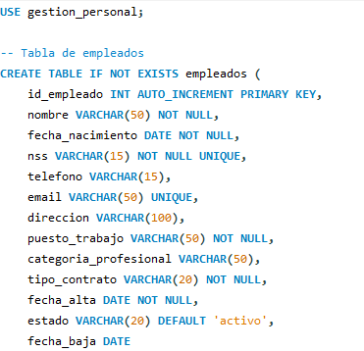
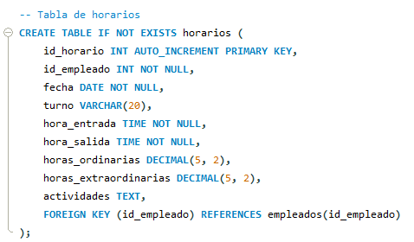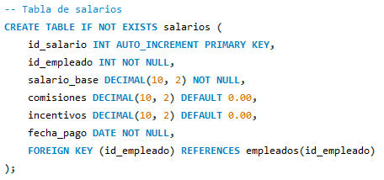

Política de Recursos Humanos
Departamento de Diseño y Creatividad
Objetivo: Establecer las directrices para la gestión del personal del departamento de Diseño y Creatividad, garantizando un ambiente de trabajo innovador, colaborativo y eficiente.
Normas Generales:
- Horario flexible con registro de entrada y salida.
- Fomentar la formación continua en herramientas de diseño y tendencias.
- Evaluaciones de rendimiento trimestrales basadas en proyectos entregados.
Proceso de Selección:
- Análisis del Puesto:
  - Diseñador Gráfico: Creación de elementos visuales.
  - Diseñador UX/UI: Diseño de interfaces y experiencia de usuario.
  - Prototipador: Desarrollo de maquetas interactivas.
- Reclutamiento:
  - Publicación de ofertas en plataformas especializadas.
  - Revisión de portfolios y currículums.
- Selección:
  - Entrevistas técnicas y de competencias.
  - Prueba de diseño (según el puesto).
- Incorporación:
  - Onboarding con formación en herramientas internas y cultura empresarial.
//Onboarding: práctica que busca acelerar la incorporación del capital humano a la institución o empresa

Base de Datos del Personal:

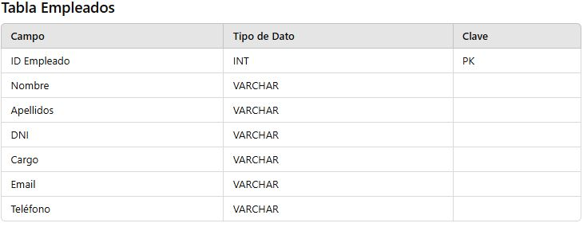

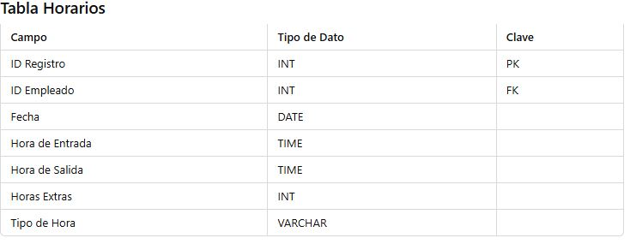

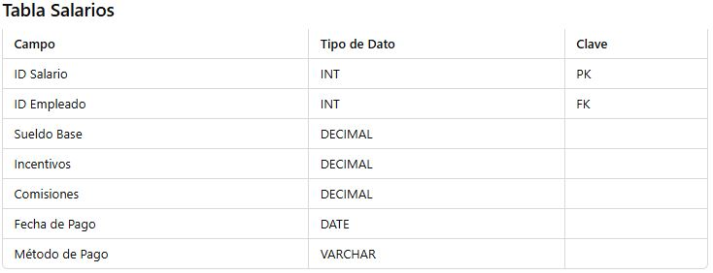

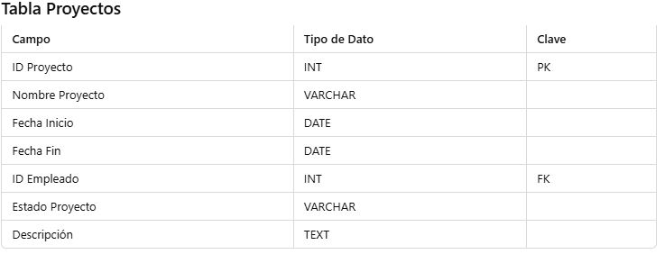

Política de Recursos Humanos

La empresa de marketing digital establece las siguientes directrices para la gestión de su personal:

Normas Internas y Condiciones Laborales:

• Teletrabajo permitido hasta un 50% de la jornada laboral.
• Uso obligatorio de herramientas de comunicación interna (Slack, Trello, correo corporativo).
• Evaluaciones de desempeño semestrales para medir productividad y calidad del trabajo.
• Política de igualdad y no discriminación en la empresa.

Beneficios y Crecimiento Profesional:

• Programas de formación continua en SEO, marketing digital y tecnologías emergentes.
• Posibilidad de ascenso interno con revisiones anuales de desempeño.
• Bonificaciones por cumplimiento de objetivos y productividad.
• Acceso a conferencias y cursos de especialización.

• Seguro médico privado y acceso a gimnasio corporativo.

Estrategia para la Retención de Talento:

• Creación de un ambiente laboral motivador con espacios de coworking.
• Encuestas de satisfacción laboral y plan de mejora continua.
• Incentivos económicos y reconocimiento del trabajo bien realizado.
• Flexibilidad horaria y posibilidad de teletrabajo extendido.
• Cultura organizacional basada en la innovación y el desarrollo personal.

Proceso de Selección de Personal para el Departamento de SEO

Análisis de Puestos de Trabajo:
• Director de SEO: Responsable de la estrategia general de optimización en motores de búsqueda.
• Gerente de SEO: Encargado de la implementación de estrategias de SEO y análisis de rendimiento.

Definición de los Perfiles Profesionales Adecuados:
1. Director de SEO:
• Experiencia mínima de 5 años en el sector.
• Conocimientos avanzados de Google Analytics, SEMrush, Ahrefs.
• Capacidad de liderazgo y toma de decisiones estratégicas.

2. Gerente de SEO:

• Experiencia de 3 años en optimización de motores de búsqueda.
• Dominio de herramientas SEO y estrategias de contenido.
• Habilidad para coordinar equipos y generar informes analíticos.

Base de Datos de RRHH.

Se implementará una base de datos con los siguientes registros:

1. Horario Trabajado:
• Registro de horas de entrada y salida.
• Cálculo de horas extras y turnos especiales.
• Vinculación con evaluaciones de productividad.

2. Categoría Profesional:
• Clasificación según nivel jerárquico y responsabilidades.
• Relación con tablas salariales y beneficios.

3. Tipo de Contrato:
• Definición de contratos temporales, indefinidos, y freelance.
• Registro de fechas de inicio y finalización de contratos.

4. Antigüedad en la Empresa:
• Historial de ascensos y cambios de puesto.
• Relación con bonificaciones por tiempo en la empresa.

5. Incentivos y Complementos Salariales:
• Registro de bonificaciones por desempeño y cumplimiento de objetivos.
• Complementos por productividad y logros estratégicos.
• Historial de pagos adicionales y ajustes salariales.

Tabla de la Base de Datos

CREATE TABLE Empleados (
id_empleado INT PRIMARY KEY AUTO_INCREMENT,
nombre VARCHAR(100) NOT NULL,
apellido VARCHAR(100) NOT NULL,
dni VARCHAR(20) UNIQUE NOT NULL,
email VARCHAR(100) UNIQUE NOT NULL,
telefono VARCHAR(15),
fecha_ingreso DATE NOT NULL,
categoria_profesional VARCHAR(50) NOT NULL,
tipo_contrato ENUM('Temporal', 'Indefinido', 'Freelance') NOT NULL,
fecha_fin_contrato DATE,
estado ENUM('Activo', 'Inactivo') DEFAULT 'Activo'
);

CREATE TABLE Horarios (
id_horario INT PRIMARY KEY AUTO_INCREMENT,
id_empleado INT,
fecha DATE NOT NULL,
hora_entrada TIME NOT NULL,
hora_salida TIME NOT NULL,
horas_extras INT DEFAULT 0,
productividad VARCHAR(255),
FOREIGN KEY (id_empleado) REFERENCES Empleados(id_empleado) ON DELETE CASCADE
);

CREATE TABLE Categorias_Profesionales (
id_categoria INT PRIMARY KEY AUTO_INCREMENT,
nombre_categoria VARCHAR(50) UNIQUE NOT NULL,
nivel_jerarquico VARCHAR(50) NOT NULL,
salario_base DECIMAL(10,2) NOT NULL,
beneficios TEXT
);

CREATE TABLE Contratos (
id_contrato INT PRIMARY KEY AUTO_INCREMENT,
id_empleado INT,
tipo ENUM('Temporal', 'Indefinido', 'Freelance') NOT NULL,
fecha_inicio DATE NOT NULL,
fecha_fin DATE,
FOREIGN KEY (id_empleado) REFERENCES Empleados(id_empleado) ON DELETE CASCADE
);

CREATE TABLE Antiguedad (
id_antiguedad INT PRIMARY KEY AUTO_INCREMENT,
id_empleado INT,
fecha_cambio DATE NOT NULL,
nuevo_puesto VARCHAR(100) NOT NULL,
bonificacion DECIMAL(10,2),
FOREIGN KEY (id_empleado) REFERENCES Empleados(id_empleado) ON DELETE CASCADE
);

CREATE TABLE Incentivos (
id_incentivo INT PRIMARY KEY AUTO_INCREMENT,
id_empleado INT,
descripcion TEXT NOT NULL,
monto DECIMAL(10,2) NOT NULL,
fecha_otorgado DATE NOT NULL,
FOREIGN KEY (id_empleado) REFERENCES Empleados(id_empleado) ON DELETE CASCADE
);

Tabla empleados quedaría así:

Tabla Horarios quedaría así:

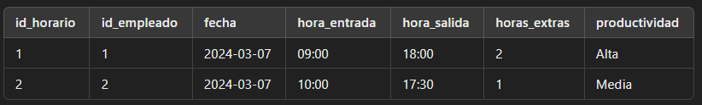

Tabla Categoría Profesionales quedaría así:

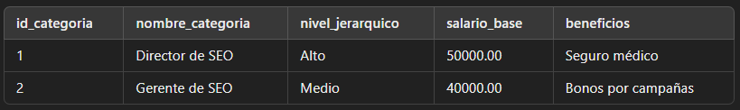

Tabla de contratos quedaría así:
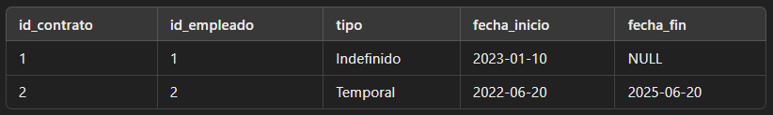

Tabla de Antigüedad quedaría así:

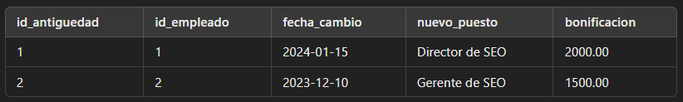

Tabla de Incentivos quedaría así:



